statutární město Zlín
Rada města Zlína

3/2024

Nařízení,
kterým se vydává tržní řád

ve znění:
- nařízení č. 6/2024, kterým se mění nařízení č. 3/2024, kterým se vydává tržní řád
- nařízení č. 3/2025, kterým se mění nařízení č. 3/2024, kterým se vydává tržní řád

Rada města Zlína se na svém zasedání dne 25. 3. 2024 usnesla usnesením č. 51/6R/2024 vydat na základě ustanovení § 18 zákona č. 455/1991 Sb., o živnostenském podnikání (živnostenský zákon), ve znění pozdějších předpisů, § 11p zákona č. 458/2000 Sb., o podmínkách podnikání a o výkonu státní správy v energetických odvětvích a o změně některých zákonů (energetický zákon), ve znění pozdějších předpisů, a v souladu s § 11 odst. 1 a § 102 odst. 2 písm. d) zákona č. 128/2000 Sb., o obcích (obecní zřízení), ve znění pozdějších předpisů, toto nařízení:

Článek 1
Místa pro prodej zboží a poskytování služeb

(1) Na území statutárního města Zlína je bez ohledu na charakter a vlastnictví příslušných prostor možno mimo provozovnu určenou k tomuto účelu rozhodnutím, opatřením nebo jiným úkonem vyžadovaným stavebním zákonem (dále jen „zkolaudovaná provozovna“) nabízet a prodávat zboží (dále jen „prodej zboží“) nebo nabízet a poskytovat služby (dále jen „poskytování služeb“) na:
- tržištích,
- místech pro konání trhu,
- tržních místech,
- zastávkách tras pojízdného prodeje,
- předsunutých prodejních místech a
- restauračních zahrádkách,
to vše v rozsahu a za podmínek uvedených v tomto nařízení, nejde-li o druhy prodeje zboží nebo poskytování služeb, na které se toto nařízení nevztahuje nebo které jsou zakázány.

(2) Možnost prodávat zboží a poskytovat služby mimo zkolaudovanou provozovnu nezbavuje prodejce povinnosti zajistit si souhlas vlastníka příslušného pozemku a povinnosti dodržovat právní předpisy, které stanoví případná další omezení.

(3) Pro účely tohoto nařízení se rozumí:
- prodejním místem jednotlivé konkrétní místo (např. v rámci tržiště, tržního místa, trhu, trasy pojízdného prodeje, popř. i jinde umístěné v souladu s tímto nařízením), vymezené zpravidla prodejním stánkem, prodejním zařízením, zařízením pro poskytování služeb, případně nezbytným prodejním prostorem jednoho prodejce, na kterém je mimo zkolaudovanou provozovnu možno prodávat zboží nebo poskytovat služby,
- tržištěm prostor vymezený v příloze č. 1 tohoto nařízení, tvořený více než 15 prodejními místy, na kterém je mimo zkolaudovanou provozovnu možno prodávat zboží nebo poskytovat služby, přičemž tento prodej zboží nebo poskytování služeb jsou realizovány zpravidla průběžně po dobu celého roku,
- místem pro konání trhu prostor vymezený v příloze č. 2 tohoto nařízení, tvořený více než 15 prodejními místy, na kterém je mimo zkolaudovanou provozovnu možno po dobu trvání příslušného trhu, prodávat zboží nebo poskytovat služby,
- tržním místem prostor vymezený v příloze č. 3 tohoto nařízení, tvořený 1 až 15 prodejními místy, na kterém je mimo zkolaudovanou provozovnu možno prodávat zboží nebo poskytovat služby,
- trasou pro pojízdný prodej trasa vymezená v příloze č. 4 tohoto nařízení, na které je mimo zkolaudovanou provozovnu možno na jednotlivých zastávkách trasy pojízdného prodeje prodávat zboží a nabízet služby,
- předsunutým prodejním místem prodejní místo mimo zkolaudovanou provozovnu, na kterém se prodává zboží nebo poskytují služby stejného druhu jako v související provozovně, nachází se v její bezprostřední blízkosti, má stejného provozovatele a je pro prodej zboží nebo poskytování služeb vybaveno příslušným zařízením,
- restaurační zahrádkou předsunuté prodejní místo, na kterém se prodává zboží nebo poskytují služby v rámci živnosti „hostinská činnost“,
- předsunutým prodejem prodej zboží a poskytování služeb mimo zkolaudovanou provozovnu, při kterém se pro tyto účely zboží prodávané ve zkolaudované provozovně prodává vně této provozovny či jakýmkoli způsobem vně této provozovny vystavuje umístěním na provozovnu nebo do její bezprostřední blízkosti (např. umístěním na prodejním zařízení či na zemi před provozovnou, zavěšením na vnější stěnu provozovny, na konstrukci, která je spojena s provozovnou, apod.),
- pojízdným prodejem prodej zboží a poskytování služeb mimo zkolaudovanou provozovnu, uskutečňovaný bez předchozí objednávky z pojízdných prodejních zařízení (např. z motorových či nemotorových vozidel, vozíků, kol, či obdobných prostředků); pojízdným prodejem není provozování taxislužby a dopravy,
- pochůzkovým prodejem prodej zboží a poskytování služeb mimo zkolaudovanou provozovnu s použitím či bez použití přenosného nebo neseného zařízení (konstrukce, závěsného pultu, ze zavazadel, tašek, apod.), který je realizován mimo budovy a prostory v nich se nacházející, bez ohledu na to, zda se prodejce pohybuje nebo se zdržuje na místě; pochůzkovým prodejem se rozumí i prodej zboží nebo poskytování služeb prováděné tímto způsobem při výkonu licencované činnosti držitelem licence nebo při výkonu zprostředkovatelské činnosti v energetických odvětvích dle zvláštního právního předpisu,
- podomním prodejem prodej zboží a poskytování služeb mimo zkolaudovanou provozovnu, při němž prodejce obchází bez předchozí objednávky jednotlivé budovy a prostory v nich se nacházející; podomním prodejem se rozumí i prodej zboží nebo poskytování služeb prováděné tímto způsobem při výkonu licencované činnosti držitelem licence nebo při výkonu zprostředkovatelské činnosti v energetických odvětvích dle zvláštního právního předpisu.

Článek 2
Rozdělení míst podle druhu prodávaného zboží nebo poskytované služby, stanovení jejich kapacity a přiměřené vybavenosti, stanovení doby prodeje

(1) Druhy prodávaného zboží nebo poskytovaných služeb a stanovení kapacity a přiměřené vybavenosti jsou uvedeny v případě:
- tržišť v příloze č. 1 tohoto nařízení,
- míst pro konání trhu v příloze č. 2 tohoto nařízení,
- tržních míst v příloze č. 3 tohoto nařízení,
- tras pojízdného prodeje v příloze č. 4 tohoto nařízení.

(2) Na předsunutých prodejních místech a restauračních zahrádkách je možno prodávat zboží nebo poskytovat služby stejného druhu jako v související provozovně. Předsunuté prodejní místo nebo restaurační zahrádka musejí být vybaveny minimálně jednou nádobou na odpad.

Článek 3
Doba prodeje zboží a poskytování služeb

Maximální doba prodeje zboží a poskytování služeb je stanovena v případě:
- tržišť po dobu celého týdne od 6.00 do 22.00 hod,
- míst pro konání trhu po dobu celého týdne od 6.00 do 22.00 hod, a v noci z 31. 12. na 1. 1. do 01:00 hod,
- tržních míst po dobu celého týdne od 6.00 do 20.00 hod, a v území vymezeném v příloze č. 5 tohoto nařízení po dobu celého týdne od 6.00 do 24.00 hod,
- předsunutých prodejních míst, s výjimkou restauračních zahrádek, po dobu celého týdne od 6.00 do 20.00 hod,
- restauračních zahrádek po dobu celého týdne od 6.00 do 22.00 hod, a v území vymezeném v příloze č. 5 tohoto nařízení po dobu celého týdne od 6.00 do 24.00 hod,
- tras pojízdného prodeje po dobu celého týdne neomezeně.

Článek 4
Pravidla pro udržování čistoty a bezpečnosti a veterinární a hygienické podmínky zacházení s prodávanými živočišnými produkty

(1) Při prodeji zboží a poskytování služeb na jednotlivých prodejních místech jsou prodávající a poskytovatelé služeb povinni:
- dodržovat zásady osobní čistoty a udržovat čistotu prodejních míst a prodejních zařízení; v případě prodejních míst a prodejních zařízení, kde dochází k prodeji živočišných produktů, jsou dále povinni dodržovat zvláštní pravidla jejich čištění a sanitace, stanovená zvláštními předpisy,
- k prodeji a nabídce zboží používat prodejní zařízení zhotovená ze zdravotně nezávadného a dobře čistitelného materiálu,
- plody rostlinného původu včetně hub nabízet k prodeji pouze očištěné a zbavené zvadlých částí,
- prodej organizovat tak, aby se jednotlivé druhy zboží navzájem neovlivňovaly a byly chráněny před přímými slunečními paprsky a jinými nepříznivými vlivy (např. prach, vlhko, kouř, apod.),
- zabezpečovat průběžně úklid prodejního místa a jeho okolí,
- odkládat obaly od zboží a ostatní odpady na určená místa, popř. je třídit podle druhu,
- neblokovat bezdůvodně průchozí místa mezi jednotlivými prodejními místy,
- při nakládce a vykládce zboží neponechávat motor vozidla v chodu.

(2) Při prodeji živočišných produktů jsou prodávající a poskytovatelé služeb dále povinni:
- dodržovat pravidla čištění a sanitace prodejních míst, kde se zachází s živočišnými produkty a v případě znečistění, eventuelně kontaminace, těchto míst provést jejich důkladnou očistu, případně desinfekci,
- neškodně odstraňovat živočišné produkty, pokud vzniknou (např. rozbitá vejce, med, zbytky po kuchání ryb, apod.) a bezpečně je uložit až do doby jejich odvozu k neškodné likvidaci (např. v asanačním podniku nebo na řízené skládce),
- zajistit dodržování pravidel osobní hygieny osob, které zacházejí s živočišnými produkty,
- zajistit, aby osoby, které zacházejí s živočišnými produkty, měly platný zdravotní průkaz.

(3) Při prodeji vajec jsou prodávající a poskytovatelé služeb dále povinni:
  - prodávat vejce z vlastní produkce pouze pokud jsou označena kódem producenta (skládajícího se z označení metody chovu, registračního kódu státu a registračního čísla hospodářství),
  - prodávat vejce konečnému spotřebiteli nejpozději do 21 dnů po snášce, přičemž doba minimální trvanlivosti je 28 dnů od data snášky.

(4) Při prodeji medu jsou prodávající a poskytovatelé služeb dále povinni:
- označovat med jménem, příjmením a adresou bydliště chovatele včel, jde–li o fyzickou osobu, nebo názvem a sídlem chovatele včel, jde-li o právnickou osobu, a dále druhem medu podle jeho původu a údajem o jeho množství,
- zajistit, aby med nebyl vystavován přímému slunečnímu záření.

Článek 5
Pravidla, která musí dodržet provozovatelé jednotlivých míst k zajištění jejich řádného provozu

(1) Provozovatel tržiště je povinen:
  - označit tržiště tabulkou s uvedením názvu tržiště, jména (názvu), bydliště (sídla) a kontaktního telefonu provozovatele (popř. i správce, pokud je ustanoven), provozní doby a doby zásobování tržiště,
  - umístit na tržišti tento tržní řád na vhodném, trvale viditelném místě,
  - podle kapacity tržiště přidělovat prodejcům zboží a poskytovatelům služeb jednotlivá prodejní místa na základě jejich žádosti,
  - vést evidenci jednotlivých prodejních míst a prodejců na nich,
  - zajišťovat provoz tržiště v souladu s podmínkami určenými tímto tržním řádem a ostatními právními předpisy, které se vztahují k zajištění řádného provozu tržiště,
  - zajistit minimálně počet nádob na odpad stanovený tímto nařízením.

(2) Provozovatel tržiště je oprávněn si určit fyzickou či právnickou osobu jako správce tržiště.

(3) Pro provozovatele místa pro konání trhu platí obdobně ustanovení odst. 1 písm. c) až f) a odst. 2 tohoto článku.

(4) Pro provozovatele tržního místa platí obdobně ustanovení odst. 1 písm. c) až f) a odst. 2 tohoto článku.

(5) Pro provozovatele předsunutých prodejních míst a restauračních zahrádek platí obdobně ustanovení odst. 1 písm. e) a f) tohoto článku.

(6) Pro provozovatele pojízdného prodeje na trase pojízdného prodeje platí obdobně ustanovení odst. 1 písm. e) a f) a odst. 2 tohoto článku.

Článek 6
Druhy prodeje zboží a poskytování služeb, na které se nařízení nevztahuje

Toto nařízení se nevztahuje na:
- pochůzkový prodej, pokud se jedná o:
  - prodej tisku prostřednictvím kamelotů nebo
  - prodej předmětů v rámci konání veřejných sbírek dle zvláštního právního předpisu,
a zároveň není realizován na místech, na kterých je pochůzkový prodej zakázán na základě článku 7 písm. b) tohoto nařízení,
- prodej zboží a poskytování služeb v objektech, které nejsou určeny k bydlení, zejména živnostenských provozovnách,
- prodej zboží a poskytování služeb v areálech hradů, zámků, zoologických zahrad, koupališť, sportovních a zábavních center a podnikových areálech, za podmínky, že sem veřejnost nemá přístup nebo sem má přístup jen po zaplacení vstupného,
- prodej zboží a poskytování služeb na místech a v době konání kulturních a sportovních podniků a příležitostných hobby setkání,
- prodej mléka prostřednictvím prodejních automatů,
- prodej nebalené zmrzliny, ledové tříště a cukrové vaty,
- prodej částečně zkvašeného hroznového moštu, včetně částečně zkvašeného hroznového moštu nabízeného spotřebitelům pod označením "burčák", v období od 1. 8. do 30. 11. kalendářního roku,
- prodej zboží týkajícího se památky zesnulých v období od 20. 10. do 4. 11. kalendářního roku,
- prodej ryb, vánočních stromků, jmelí a chvojí v období od 7. 12. do 24. 12. kalendářního roku,
- prodej kraslic a pomlázek v období od 20. dne před velikonočním pondělím do dne předcházejícího velikonočnímu pondělí,
- pojízdný prodej mimo tržiště, místa pro konání trhu, tržní místa a trasy pojízdného prodeje, pokud:
- je uskutečňován dle písm. c), d) a f) až j) tohoto článku, nebo
- je uskutečňován na komunikacích pro motorová vozidla při respektování příslušných právních předpisů, doba prodeje na jednom místě nepřesáhne 15 minut a zároveň vzdálenost jednotlivých zastávek nebude kratší než 100 m vzdušnou čarou,
- provozování taxislužby a dopravy,
- poskytování služeb sdíleného užívání dopravních prostředků.

Článek 7
Zakázané druhy prodeje zboží

Na území statutárního města Zlína jsou mimo zkolaudovanou provozovnu zakázány:
  - podomní prodej v objektech určených k bydlení, zejména domech a bytech,
  - pochůzkový prodej na místech uvedených v příloze č. 6 tohoto nařízení,
  - pochůzkový prodej nesplňující podmínky uvedené v čl. 6 písm. a) tohoto nařízení,
  - pojízdný prodej nesplňující podmínky uvedené v čl. 6 písm. k) tohoto nařízení,
  - předsunutý prodej na místech uvedených v příloze č. 7 tohoto nařízení, s výjimkami tam uvedenými.

Článek 8
Zrušovací ustanovení

Zrušuje se:
- Nařízení č. 5/2017, kterým se vydává tržní řád.
- Nařízení č. 4/2018, kterým se mění nařízení č. 5/2017, kterým se vydává tržní řád.
- Nařízení č. 7/2018, kterým se mění nařízení č. 5/2017, kterým se vydává tržní řád.
- Nařízení č. 8/2018, kterým se mění nařízení č. 5/2017, kterým se vydává tržní řád.
- Nařízení č. 2/2019, kterým se mění nařízení č. 5/2017, kterým se vydává tržní řád.
- Nařízení č. 3/2019, kterým se mění nařízení č. 5/2017, kterým se vydává tržní řád.
- Nařízení č. 7/2019, kterým se mění nařízení č. 5/2017, kterým se vydává tržní řád.
- Nařízení č. 4/2020, kterým se mění nařízení č. 5/2017, kterým se vydává tržní řád.
- Nařízení č. 2/2021, kterým se mění nařízení č. 5/2017, kterým se vydává tržní řád.
- Nařízení č. 7/2021, kterým se mění nařízení č. 5/2017, kterým se vydává tržní řád.
- Nařízení č. 8/2021, kterým se mění nařízení č. 5/2017, kterým se vydává tržní řád.
- Nařízení č. 10/2021, kterým se mění nařízení č. 5/2017, kterým se vydává tržní řád.
- Nařízení č. 7/2022, kterým se mění nařízení č. 5/2017, kterým se vydává tržní řád.
- Nařízení č. 4/2023, kterým se mění nařízení č. 5/2017, kterým se vydává tržní řád.
- Nařízení č. 12/2023, kterým se mění nařízení č. 5/2017, kterým se vydává tržní řád.

Článek 9
Účinnost

Toto nařízení nabývá účinnosti patnáctým dnem po dni jeho vyhlášení.

Ing. et Ing. Jiří Korec v. r Mgr. Pavel Brada v. r.
primátor náměstek primátora

Příloha č. 1
Seznam tržišť

- Tržiště „Pod Kaštany“

Umístění: části pozemků p. č. 200/1, p. č. 200/3, p. č. 366/2, p. č. 3565/1, p. č. 3565/4, p. č. 3565/6, p. č. 3565/9, p. č. 3565/29, p. č. 3565/30, p. č. 3565/31 a p. č. 3682, v rozsahu dle grafického znázornění, vše v obci a k. ú. Zlín; vzdálenost hranice tržiště od jihozápadní stěny budovy nacházející se na pozemku st. p. č. 5977, k. ú. Zlín, činí 4,5 m, a od jihovýchodní stěny této budovy 1,5 m; vzdálenost hranice tržiště od severovýchodní stěny budovy nacházející se na pozemku st. p. č. 6116, k. ú. Zlín, činí 2,8 m.

Maximální kapacita: 220 prodejních míst.

Vybavení: nádoby na odpady (minimálně 16 ks), prodejní stoly, případně jiná prodejní zařízení, technické zázemní pro prodejce, přípojka elektrické energie, pitná voda minimálně v období od 1. 5. do 31. 10. kalendářního roku.

Druhy prodávaného zboží a poskytovaných služeb: zemědělské produkty, lesní plody, květiny, sadby, sazenice, vejce, med a ostatní včelí produkty, popcorn, vařená kukuřice, pečené kaštany, pečené brambory a další potraviny, nápoje, včetně alkoholických, občerstvení, cukrovinky, káva, čaje, léčivé byliny, koření, ryby a živé ryby, včetně jejich zabíjení, kuchání a porcování, uzeniny, mléčné výrobky, farmářské výrobky, výrobky tradiční ruční lidové řemeslné výroby, svíčky, zboží týkající se památky zesnulých, velikonoční a vánoční ozdoby (s výjimkou elektrospotřebičů), kameny, ručně vyráběné šperky, a další zboží, které je svým charakterem obdobné zboží uvedenému v tomto výčtu a zároveň má charakter regionálního produktu.

Obr.: Grafické znázornění hranic tržiště „Pod Kaštany“ (zeleně ohraničená šrafovaná plocha)

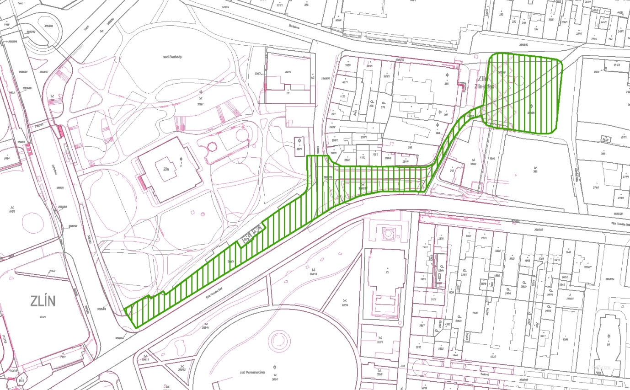

Příloha č. 2

Seznam míst pro konání trhů

- Náměstí Míru a přilehlé ulice

Umístění: části pozemků p. č. 3565/1, 3565/4, 3565/6, 3565/9, 3565/29, 3565/30, 366/2 a 3682 v rozsahu dle grafického znázornění, vše v obci a k. ú. Zlín.

Maximální kapacita: 120 prodejních míst.

Vybavení: nádoby na odpady (minimálně 10 ks), prodejní stánky.

Druhy prodávaného zboží a poskytovaných služeb: zboží a služby související s tématickým zaměřením daného trhu.

Obr.: Grafické znázornění místa pro konání trhu nacházejícího se na náměstí Míru a přilehlých ulicích (zeleně ohraničená šrafovaná plocha)
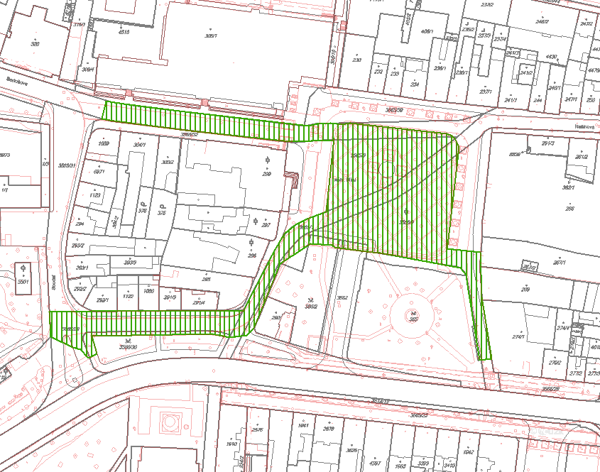

- sad Svobody

Umístění: část pozemku p. č. 200/1 v rozsahu dle grafického znázornění, v obci a k. ú. Zlín.

Maximální kapacita: 60 prodejních míst.

Vybavení: nádoby na odpady (minimálně 4 ks), prodejní stánky.

Druhy prodávaného zboží a poskytovaných služeb: zboží a služby související s tématickým zaměřením daného trhu.

Obr.: Grafické znázornění místa pro konání trhu nacházejícího se v sadu Svobody (zeleně ohraničená šrafovaná plocha)
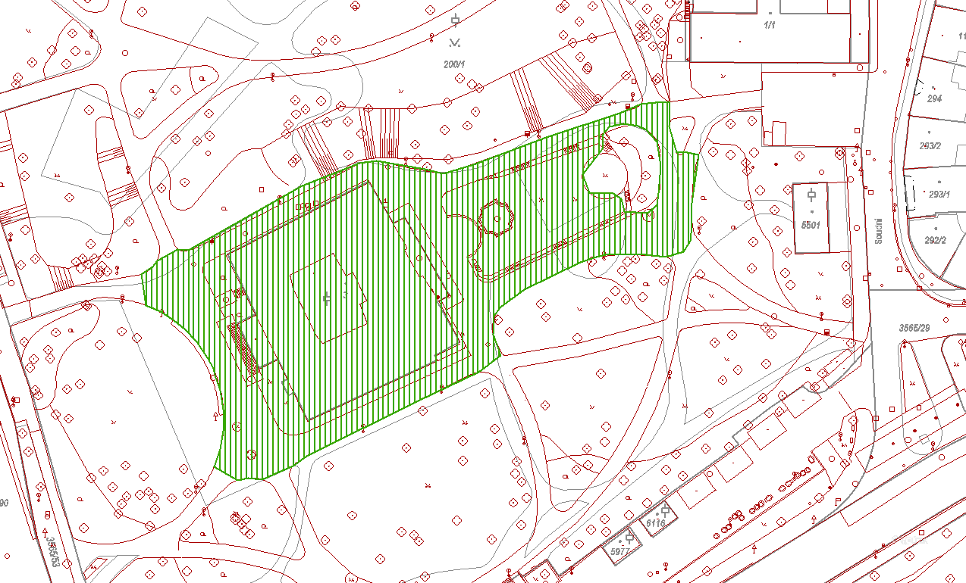

- ulice Divadelní

Umístění: části pozemků p. č. 3565/13, 313, 3561/1 a 516/19, v rozsahu dle grafického znázornění, vše v obci a k. ú. Zlín.

Maximální kapacita: 60 prodejních míst.

Vybavení: nádoby na odpady (minimálně 3 ks), prodejní stánky.

Druhy prodávaného zboží a poskytovaných služeb: zemědělské či řemeslné výrobky lokálních prvovýrobců - čerstvé a sušené ovoce a zelenina, koření, čaje, byliny, maso a uzeniny, čerstvá vejce, mléko a mléčné výrobky, pečivo, med a včelí produkty, mošty, výrobky tradiční ruční lidové řemeslné výroby, další zboží, které je svým charakterem obdobné zboží uvedenému v tomto výčtu.

Obr.: Grafické znázornění místa pro konání trhu nacházejícího se na ulici Divadelní (zeleně ohraničená šrafovaná plocha)
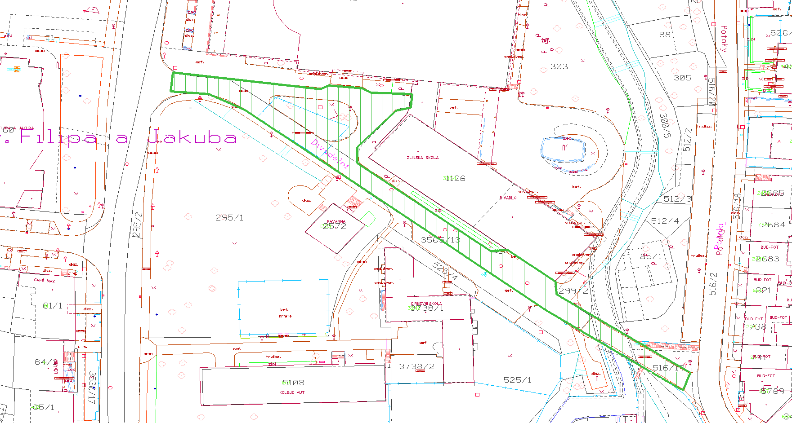

- ulice Okružní

Umístění: části pozemků p. č. 2100/3 a 2100/6 v rozsahu dle grafického znázornění, vše v obci a k. ú. Zlín.

Maximální kapacita: 80 prodejních míst.

Vybavení: nádoby na odpady (minimálně 3 ks), prodejní stánky.

Druhy prodávaného zboží a poskytovaných služeb: zemědělské či řemeslné výrobky lokálních prvovýrobců - čerstvé a sušené ovoce a zelenina, koření, čaje, byliny, maso a uzeniny, čerstvá vejce, mléko a mléčné výrobky, pečivo, med a včelí produkty, mošty, výrobky tradiční ruční lidové řemeslné výroby, další zboží, které je svým charakterem obdobné zboží uvedenému v tomto výčtu.

Obr.: Grafické znázornění místa pro konání trhu, nacházejícího se na ulici Okružní (zeleně ohraničená šrafovaná plocha)
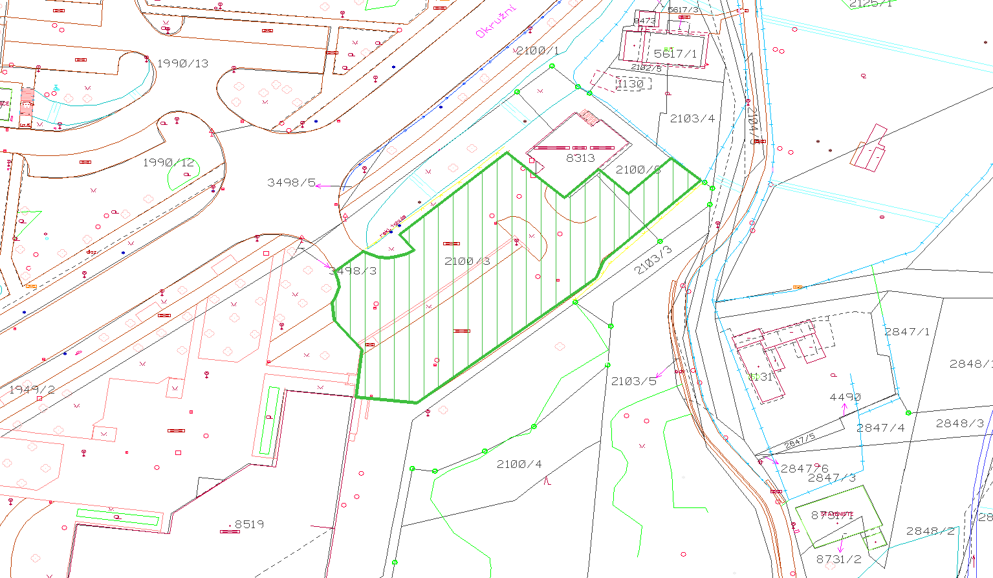

- náměstí Práce

Umístění: pozemek p. č. 1109/181 a části pozemků p. č. 1109/1, p. č. 1109/178, p. č. 4613 a st. p. č. 2623/1, v rozsahu dle grafického znázornění, vše v obci a k. ú. Zlín.

Maximální kapacita: 25 prodejních míst.

Vybavení: nádoby na odpady (minimálně 4 ks), prodejní stánky.

Druhy prodávaného zboží a poskytovaných služeb: zboží a služby související s tématickým zaměřením daného trhu.

Obr.: Grafické znázornění místa pro konání trhu nacházejícího se na náměstí Práce (zeleně ohraničená šrafovaná plocha)
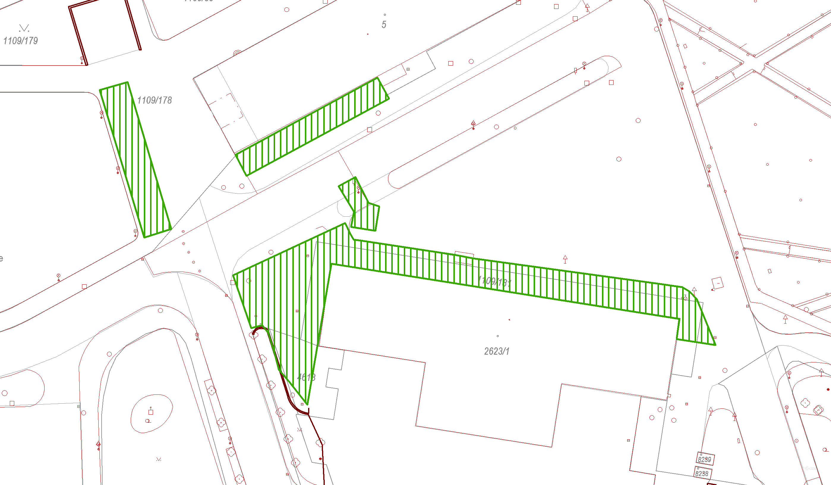

Příloha č. 3
Seznam tržních míst

- ulice Zámecká

Umístění: části pozemků p. č. 1211 a p. č. 1202/1 v rozsahu dle grafického znázornění, vše v obci Zlín, k. ú. Štípa.

Maximální kapacita: 10 prodejních míst.

Vybavení: nádoby na odpady (minimálně 3 ks), prodejní stánky, dětské atrakce.

Druhy prodávaného zboží a poskytovaných služeb: nealkoholické nápoje, rychlé občerstvení, regionální potraviny, cukrovinky, pečivo, ruční řemeslné výrobky, hračky, dětské atrakce včetně skákacích hradů.

Obr.: Grafické znázornění tržního místa nacházejícího se na ulici Zámecká (zeleně ohraničená šrafovaná plocha)

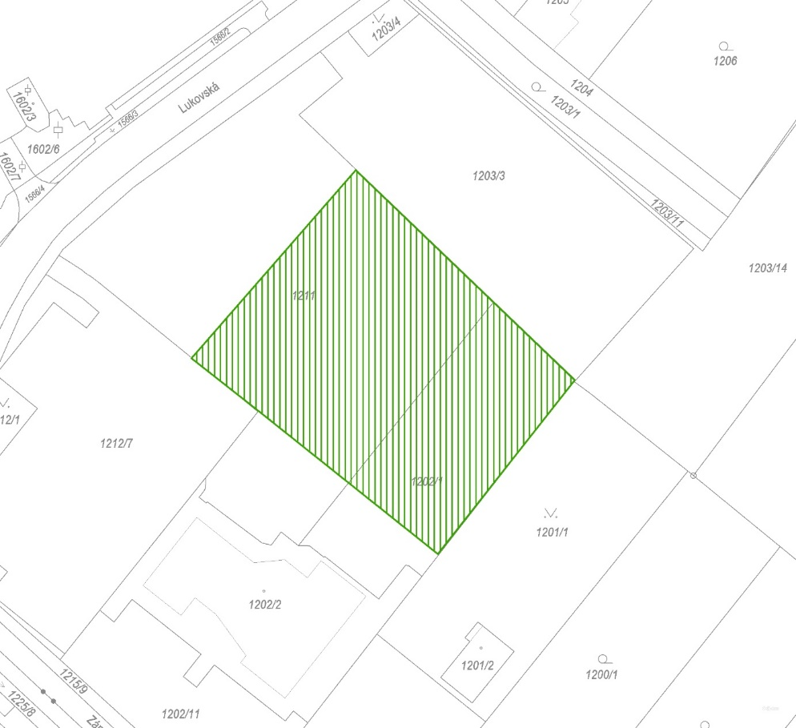

- ulice Lukovská

Umístění: části pozemků p.č. 1560, 1559/1, 1559/2 a 1559/3 a st. p. č. 1558, v rozsahu dle grafického znázornění, vše v obci Zlín, k. ú. Štípa.

Maximální kapacita: 8 prodejních míst.

Vybavení: nádoby na odpady (minimálně 2 ks), prodejní stánky, případně jiná prodejní zařízení, pouťové atrakce.

Druhy prodávaného zboží a poskytovaných služeb: pouťové atrakce, nealkoholické nápoje, rychlé občerstvení, regionální potraviny, cukrovinky, pouťové zboží.

Obr.: Grafické znázornění tržního místa nacházejícího se na ulici Lukovská (zeleně ohraničená šrafovaná plocha)
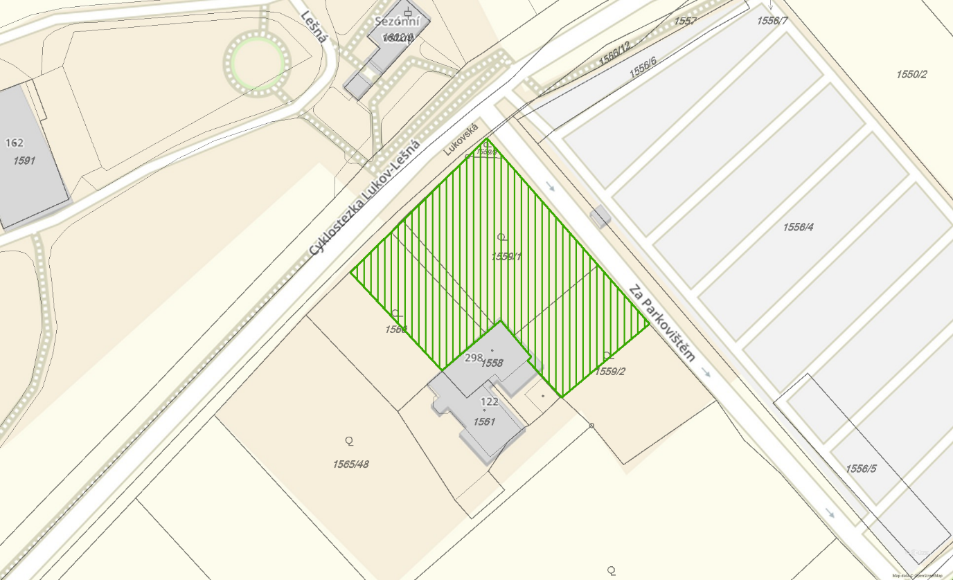

- ulice U Tescomy

Umístění: části pozemků p. č. 664/5 a 664/6, v rozsahu dle grafického znázornění, vše v obci Zlín, k. ú. Lužkovice.

Maximální kapacita: 1 prodejních místo.

Vybavení: nádoby na odpady (minimálně 1 ks), prodejní stánek, případně jiné prodejní zařízení.

Druhy prodávaného zboží a poskytovaných služeb: nealkoholické nápoje, rychlé občerstvení, cukrovinky.

Obr.: Grafické znázornění tržního místa nacházejícího se na ulici U Tescomy (zeleně ohraničená šrafovaná plocha)
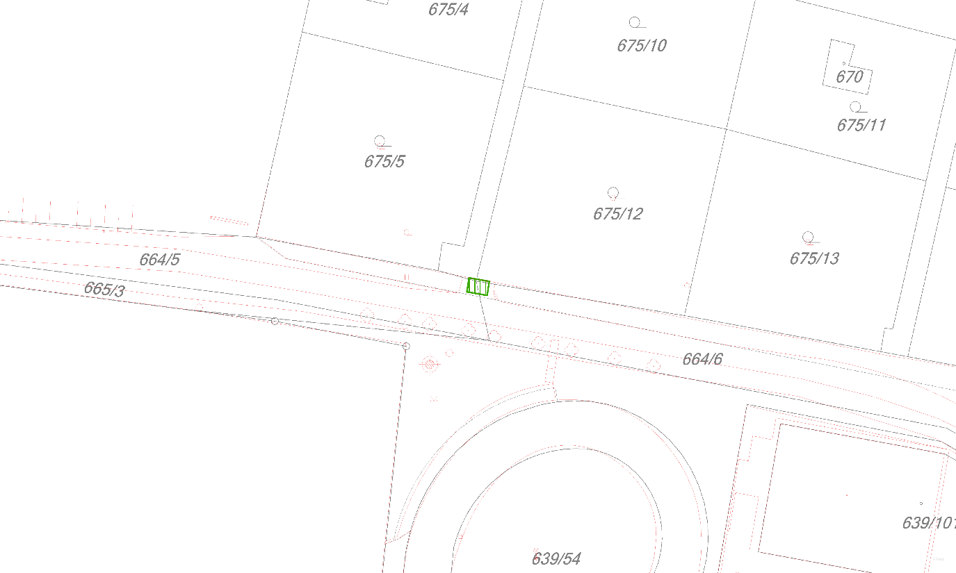

- ulice Fryštácká

Umístění: část pozemku p. č. 997/83, v rozsahu dle grafického znázornění, v obci Zlín, k. ú. Kostelec u Zlína.

Maximální kapacita: 1 prodejních místo.

Vybavení: nádoby na odpady (minimálně 1 ks), prodejní stánek, případně jiné prodejní zařízení.

Druhy prodávaného zboží a poskytovaných služeb: nealkoholické nápoje, rychlé občerstvení, cukrovinky.

Obr.: Grafické znázornění tržního místa nacházejícího se na ulici Fryštácká (zeleně ohraničená šrafovaná plocha)
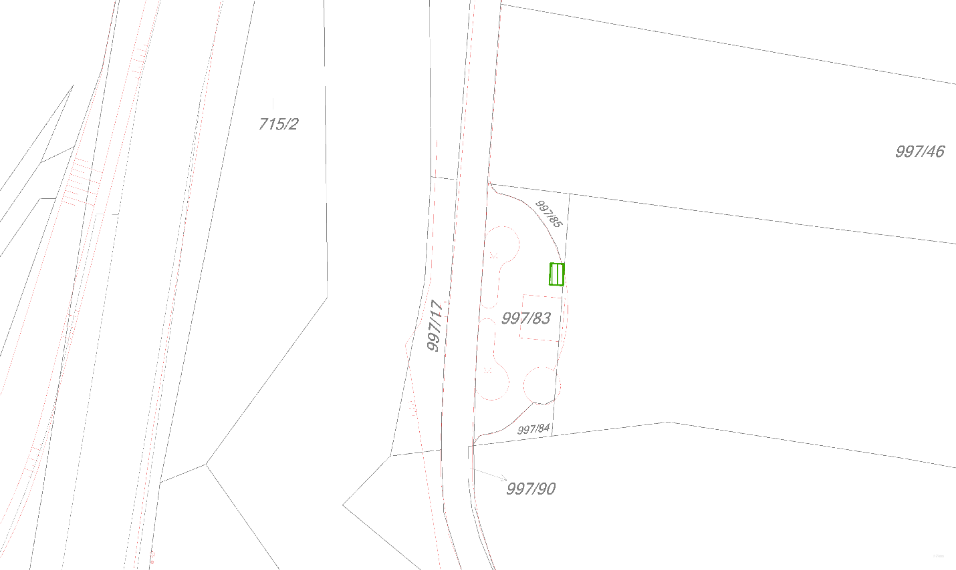

- pozemek p. č. 1986/7, k. ú. Louky nad Dřevnicí

Umístění: část pozemku p. č. 1986/7, v rozsahu dle grafického znázornění, v obci Zlín, k. ú. Louky nad Dřevnicí

Maximální kapacita: 1 prodejních místo.

Vybavení: nádoby na odpady (minimálně 1 ks), prodejní stánek, případně jiné prodejní zařízení.

Druhy prodávaného zboží a poskytovaných služeb: nealkoholické nápoje, rychlé občerstvení, cukrovinky.

Obr.: Grafické znázornění tržního místa nacházejícího se na pozemku p. č. 1986/7, k. ú. Louky nad Dřevnicí (zeleně ohraničená šrafovaná plocha)

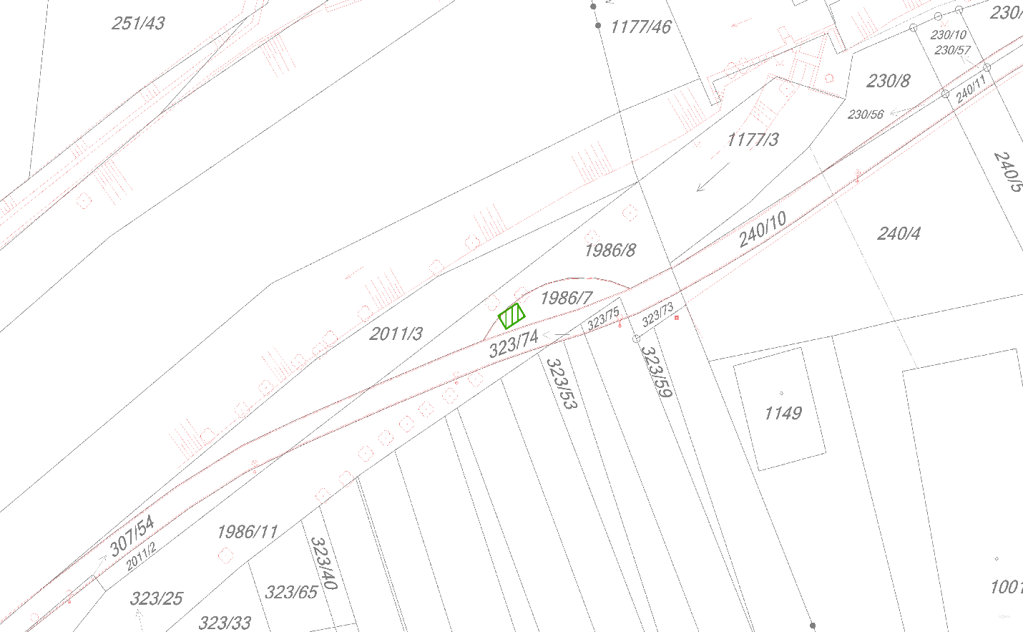

- pozemek p. č. 1916/81, k. ú. Malenovice u Zlína

Umístění: část pozemku p. č. 1916/81, v rozsahu dle grafického znázornění, v obci Zlín, k. ú. Malenovice u Zlína.

Maximální kapacita: 1 prodejních místo.

Vybavení: nádoby na odpady (minimálně 1 ks), prodejní stánek, případně jiné prodejní zařízení.

Druhy prodávaného zboží a poskytovaných služeb: nealkoholické nápoje, rychlé občerstvení, cukrovinky.

Obr.: Grafické znázornění tržního místa nacházejícího se na pozemku p. č. 1916/81, k. ú. Malenovice u Zlína (zeleně ohraničená šrafovaná plocha)

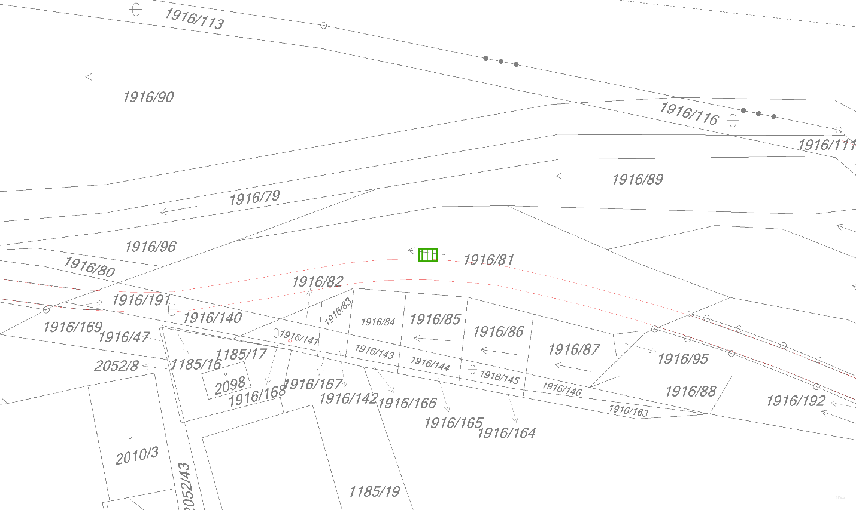

- ulice Sokolská

Umístění: část pozemku p. č. 3829/1 v rozsahu dle grafického znázornění, v obci Zlín, k. ú. Zlín.

Maximální kapacita: 2 prodejní místa, každé o velikosti maximálně 15 m2.

Vybavení: nádoby na odpady (minimálně 1 ks), prodejní stánky, případně jiná prodejní zařízení.

Druhy prodávaného zboží a poskytovaných služeb: bez omezení.

Obr.: Grafické znázornění tržního místa nacházejícího se na ulici Sokolská (zeleně ohraničená šrafovaná plocha)

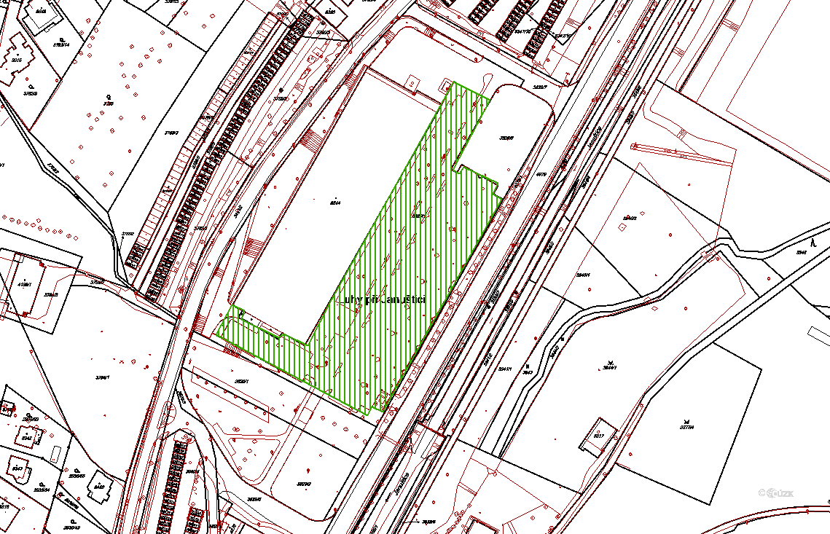

- ulice Tyršovo nábřeží

Umístění: část pozemku p. č. 4425/6 v rozsahu dle grafického znázornění, v obci Zlín, k. ú. Zlín.

Maximální kapacita: 3 prodejních místa, každé o velikosti maximálně 15 m2.

Vybavení: nádoby na odpady (minimálně 1 ks), prodejní stánky, případně jiná prodejní zařízení.

Druhy prodávaného zboží a poskytovaných služeb: bez omezení.

Obr.: Grafické znázornění tržního místa nacházejícího se na ulici Tyršovo nábřeží (zeleně ohraničená šrafovaná plocha)

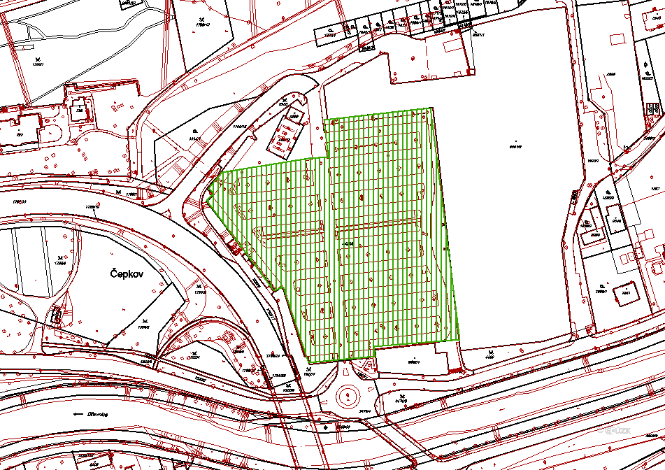

- třída Tomáše Bati

Umístění: pozemek p. č. 670/169 a část pozemků p. č. 670/35, p. č. 670/156 a st. p. č. 729 v rozsahu dle grafického znázornění, v obci Zlín, k. ú. Louky nad Dřevnicí.

Maximální kapacita: 2 prodejní místa, každé o velikosti maximálně 15 m2.

Vybavení: nádoby na odpady (minimálně 1 ks), prodejní stánky, případně jiná prodejní zařízení.

Druhy prodávaného zboží a poskytovaných služeb: bez omezení.

Obr.: Grafické znázornění tržního místa nacházejícího se na ulici třída Tomáše Bati (zeleně ohraničená šrafovaná plocha)

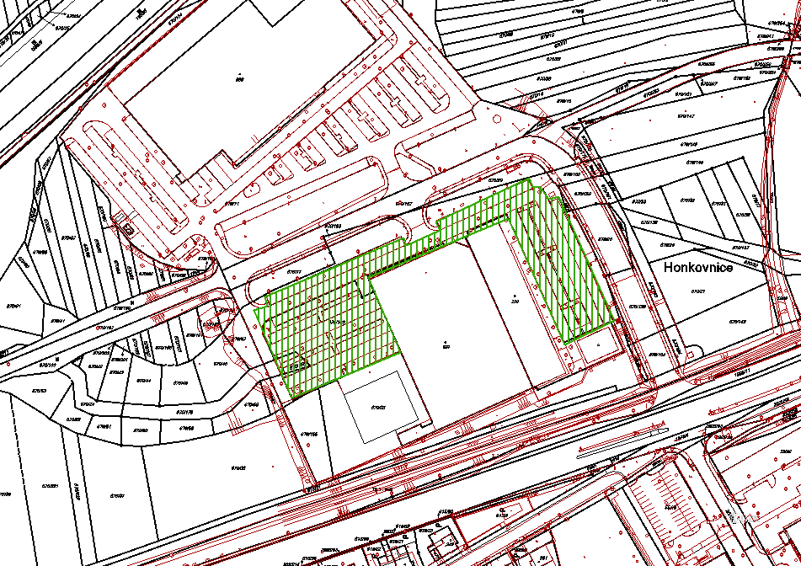

- třída Tomáše Bati

Umístění: část pozemku p. č. 670/71 v rozsahu dle grafického znázornění, v obci Zlín, k. ú. Louky nad Dřevnicí.

Maximální kapacita: 2 prodejních místa, každé o velikosti maximálně 15 m2.

Vybavení: nádoby na odpady (minimálně 1 ks), prodejní stánky, případně jiná prodejní zařízení.

Druhy prodávaného zboží a poskytovaných služeb: bez omezení.

Obr.: Grafické znázornění tržního místa nacházejícího se na ulici třída Tomáše Bati (zeleně ohraničená šrafovaná plocha)

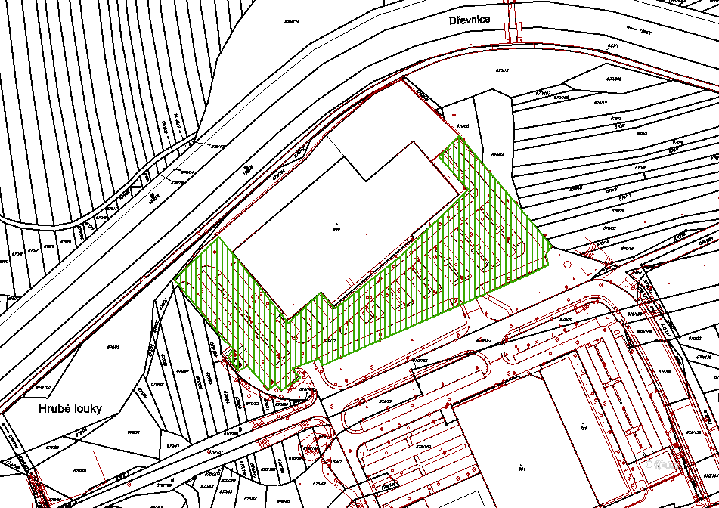

- třída 3. května

Umístění: pozemky či části pozemků p. č. 1498/3, p. č. 1498/4, p. č. 2078/5, p. č. 2078/6, p. č. 2078/42, p. č. 2078/62, p. č. 2078/63, p. č. 2078/64, p. č. 2078/65, p. č. 2078/66, p. č. 2078/73, p. č. 2078/74, p. č. 2078/75, p. č. 2078/88, p. č. 2078/89, p. č. 2078/90, p. č. 2078/91, st. p. č. 2028 a st. p. č. 2487, v rozsahu dle grafického znázornění, v obci Zlín, k. ú. Malenovice u Zlína.

Maximální kapacita: 4 prodejní místa, každé o velikosti maximálně 15 m2.

Vybavení: nádoby na odpady (minimálně 2 ks), prodejní stánky, případně jiná prodejní zařízení.

Druhy prodávaného zboží a poskytovaných služeb: bez omezení.

Obr.: Grafické znázornění tržního místa nacházejícího se na ulici třída 3. května (zeleně ohraničená šrafovaná plocha)

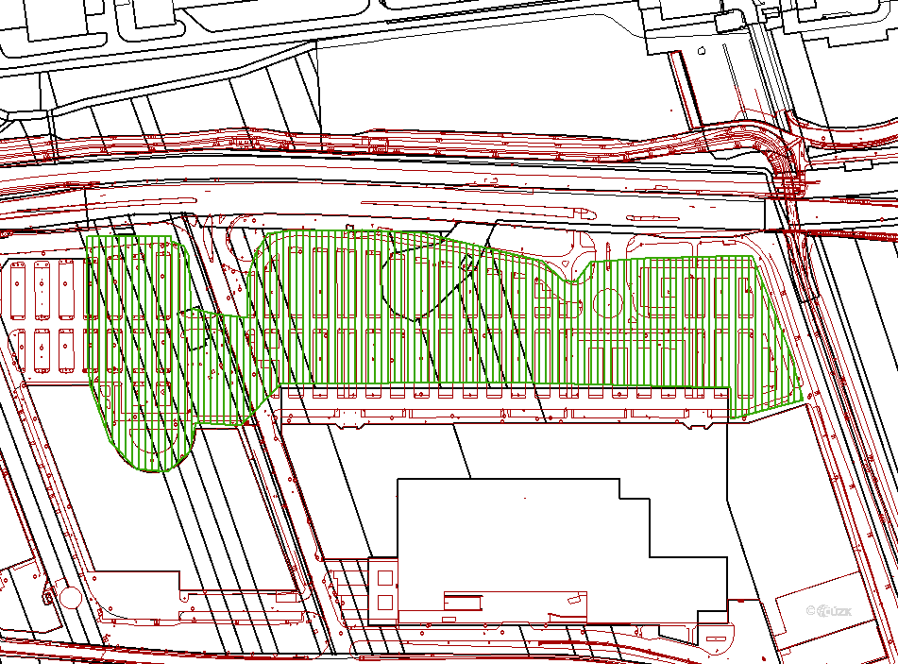

- třída 3. května

Umístění: pozemky p. č. 2078/184 a p. č. 2078/185, v rozsahu dle grafického znázornění, v obci Zlín, k. ú. Malenovice u Zlína.

Maximální kapacita: 1 prodejní místo, o velikosti maximálně 15 m2.

Vybavení: nádoby na odpady (minimálně 1 ks), prodejní stánek, případně jiné prodejní zařízení.

Druhy prodávaného zboží a poskytovaných služeb: bez omezení.

Obr.: Grafické znázornění tržního místa nacházejícího se na ulici třída 3. května (zeleně ohraničená šrafovaná plocha)

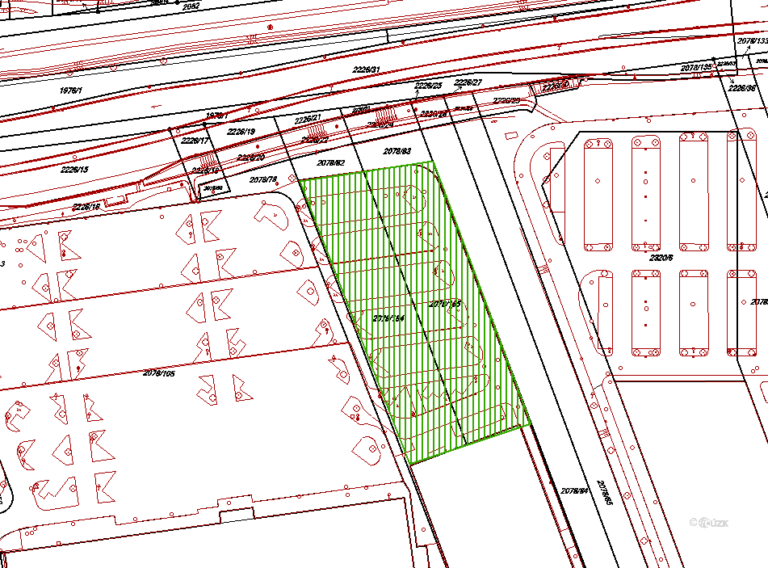

- třída 3. května

Umístění: část pozemku p. č. 2078/105, v rozsahu dle grafického znázornění, v obci Zlín, k. ú. Malenovice u Zlína.

Maximální kapacita: 2 prodejní místa, každé o velikosti maximálně 15 m2.

Vybavení: nádoby na odpady (minimálně 1 ks), prodejní stánky, případně jiná prodejní zařízení.

Druhy prodávaného zboží a poskytovaných služeb: bez omezení.

Obr.: Grafické znázornění tržního místa nacházejícího se na ulici třída 3. května (zeleně ohraničená šrafovaná plocha)

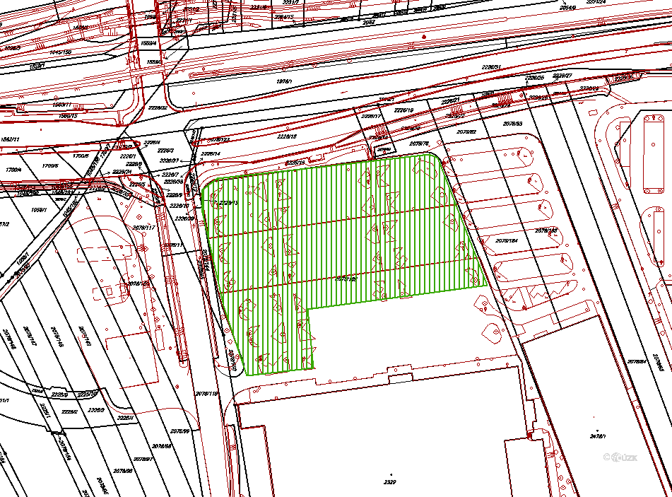

- náměstí Míru

Umístění: části pozemků p. č. 3565/1 a p. č. 3565/9, v rozsahu dle grafického znázornění, v obci Zlín, k. ú. Zlín.

Maximální kapacita: 1 prodejní místo.

Vybavení: nádoby na odpady (minimálně 1 ks), prodejní stánek, stolky, křesla, lehátka, případně slunečníky.

Druhy prodávaného zboží a poskytovaných služeb: nealkoholické a alkoholické nápoje, rychlé občerstvení.

Období prodeje zboží a poskytování služeb: květen až září.

Obr.: Grafické znázornění tržního místa nacházejícího se na náměstí Míru (zeleně ohraničená šrafovaná plocha)

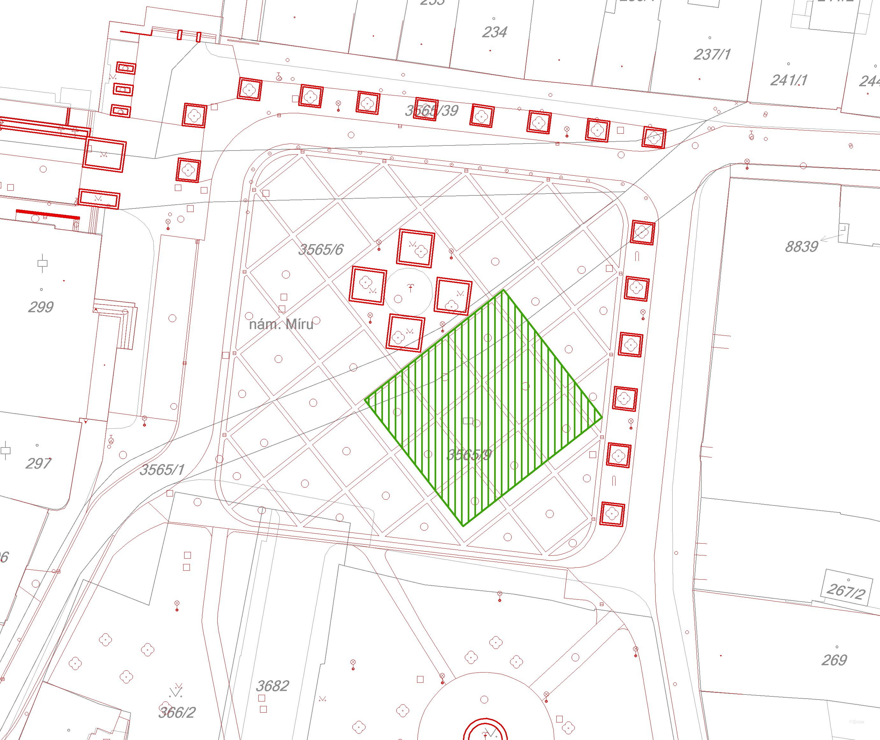

- ulice Školní

Umístění: část pozemku st. p. č. 1939 v rozsahu dle grafického znázornění, v obci Zlín, k. ú. Zlín.

Maximální kapacita: 2 prodejní místa.

Vybavení: nádoby na odpady (minimálně 1 ks), prodejní stánky, případně jiná prodejní zařízení.

Druhy prodávaného zboží a poskytovaných služeb: gastronomie, občerstvení, nápoje.

Obr.: Grafické znázornění tržního místa nacházejícího se na ulici Školní (zeleně ohraničená šrafovaná plocha)

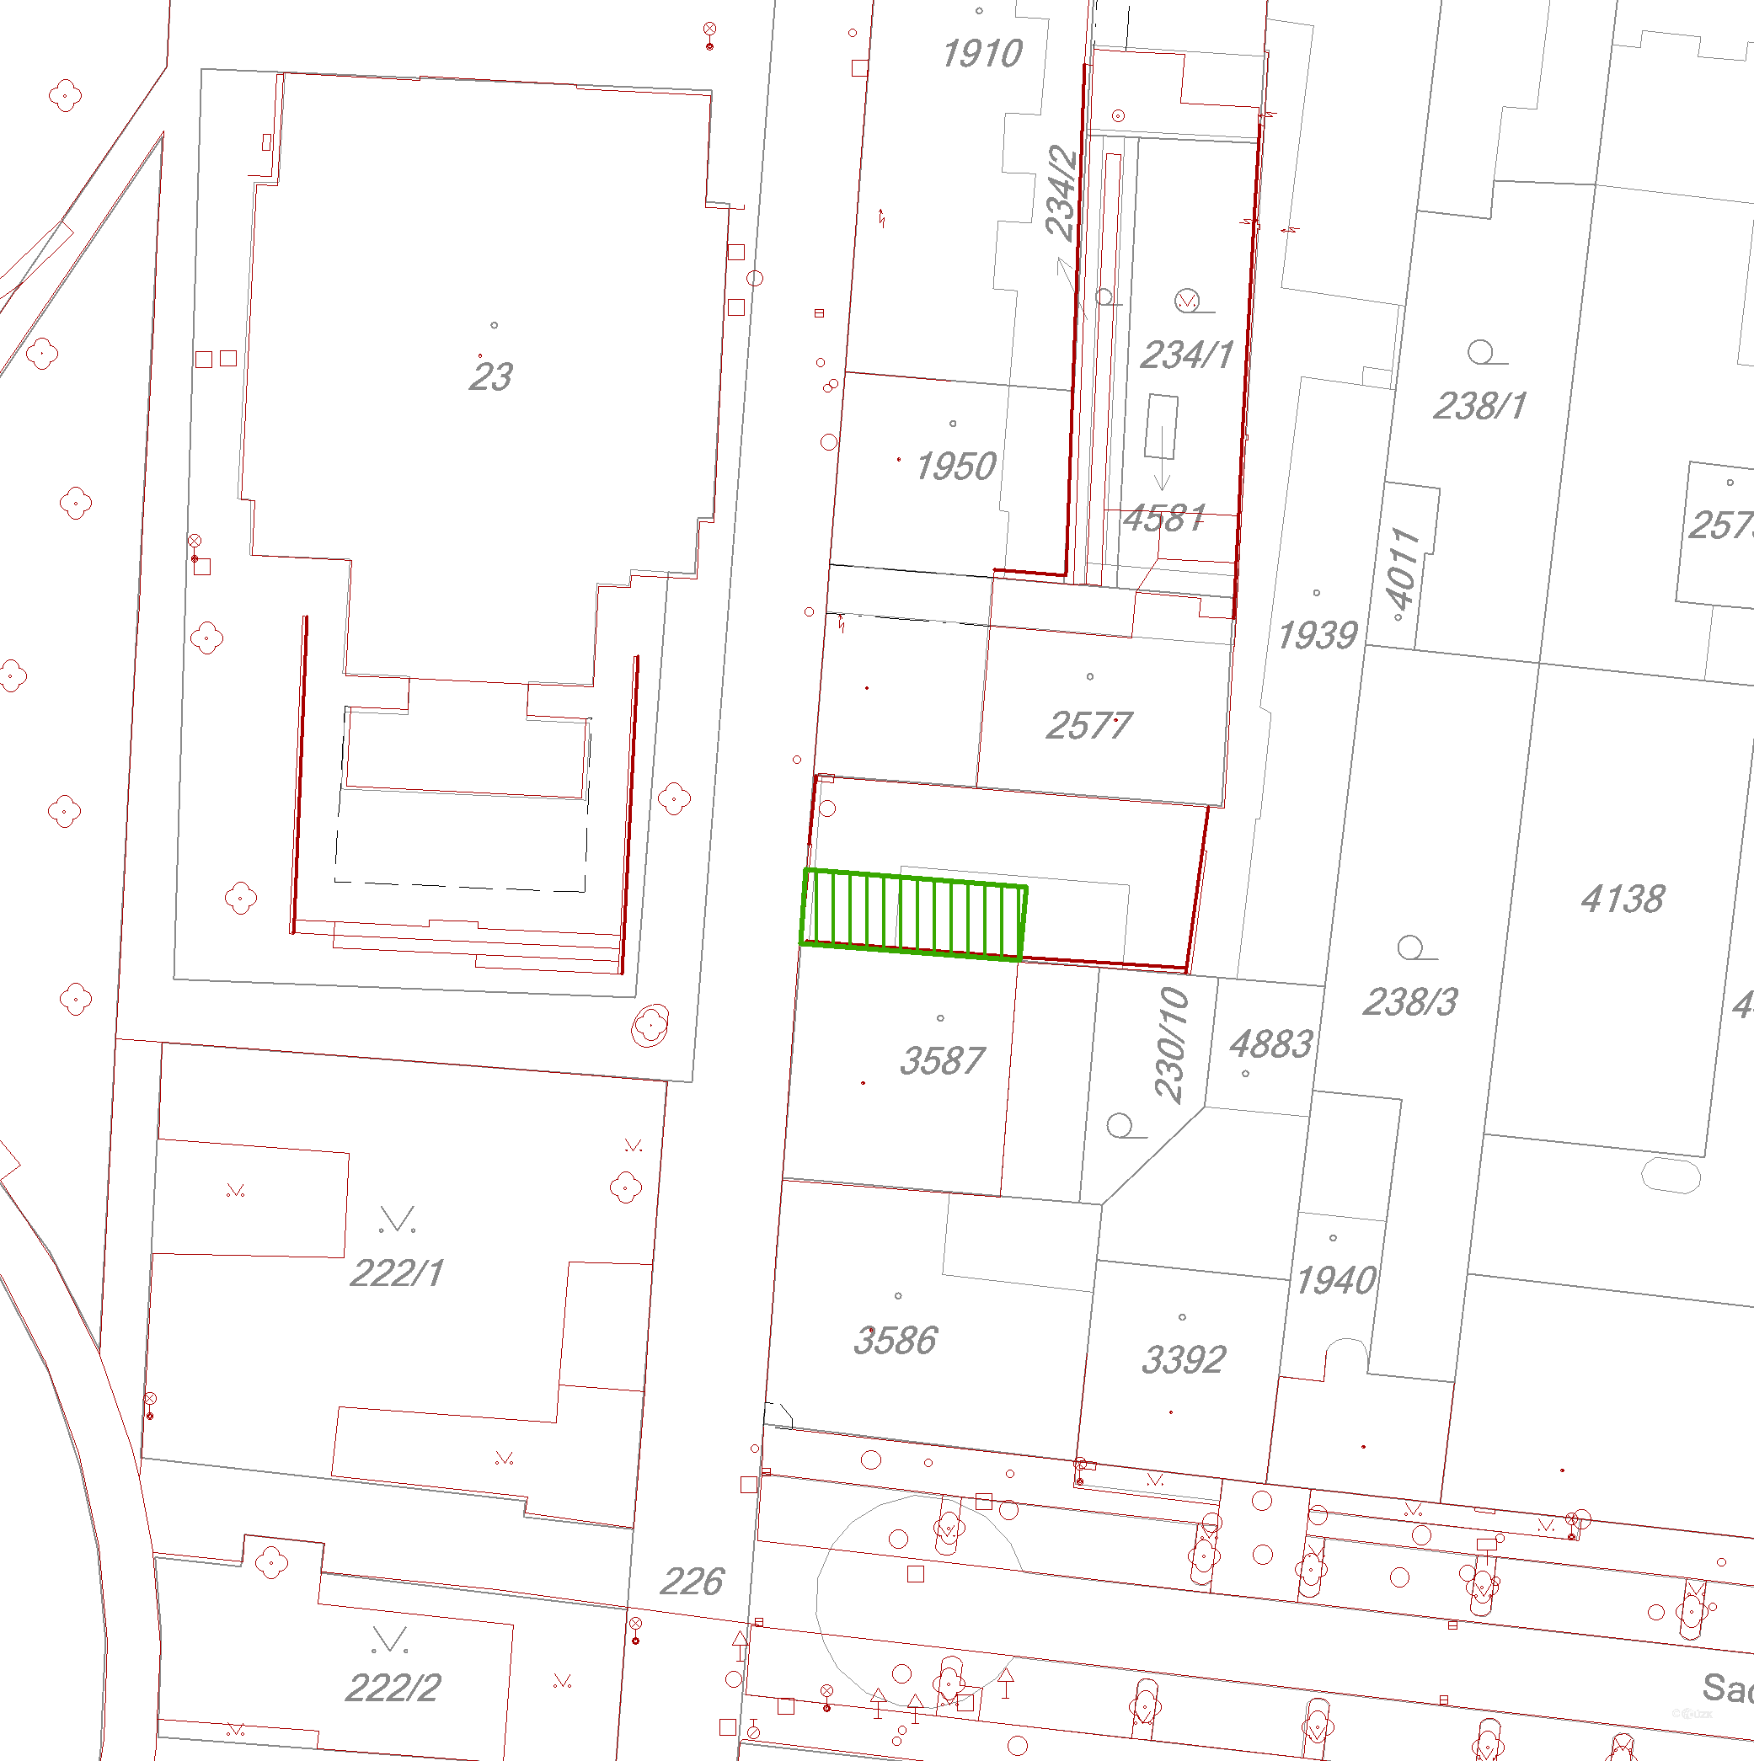

- ulice Kvítková

Umístění: část pozemku st. p. č. 1025 v rozsahu dle grafického znázornění, v obci Zlín, k. ú. Zlín.

Maximální kapacita: 1 prodejní místo.

Vybavení: nádoby na odpady (minimálně 1 ks), prodejní stánky, případně jiná prodejní zařízení.

Druhy prodávaného zboží a poskytovaných služeb: gastronomie, občerstvení, nápoje.

Obr.: Grafické znázornění tržního místa nacházejícího se na ulici Kvítková (zeleně ohraničená šrafovaná plocha)

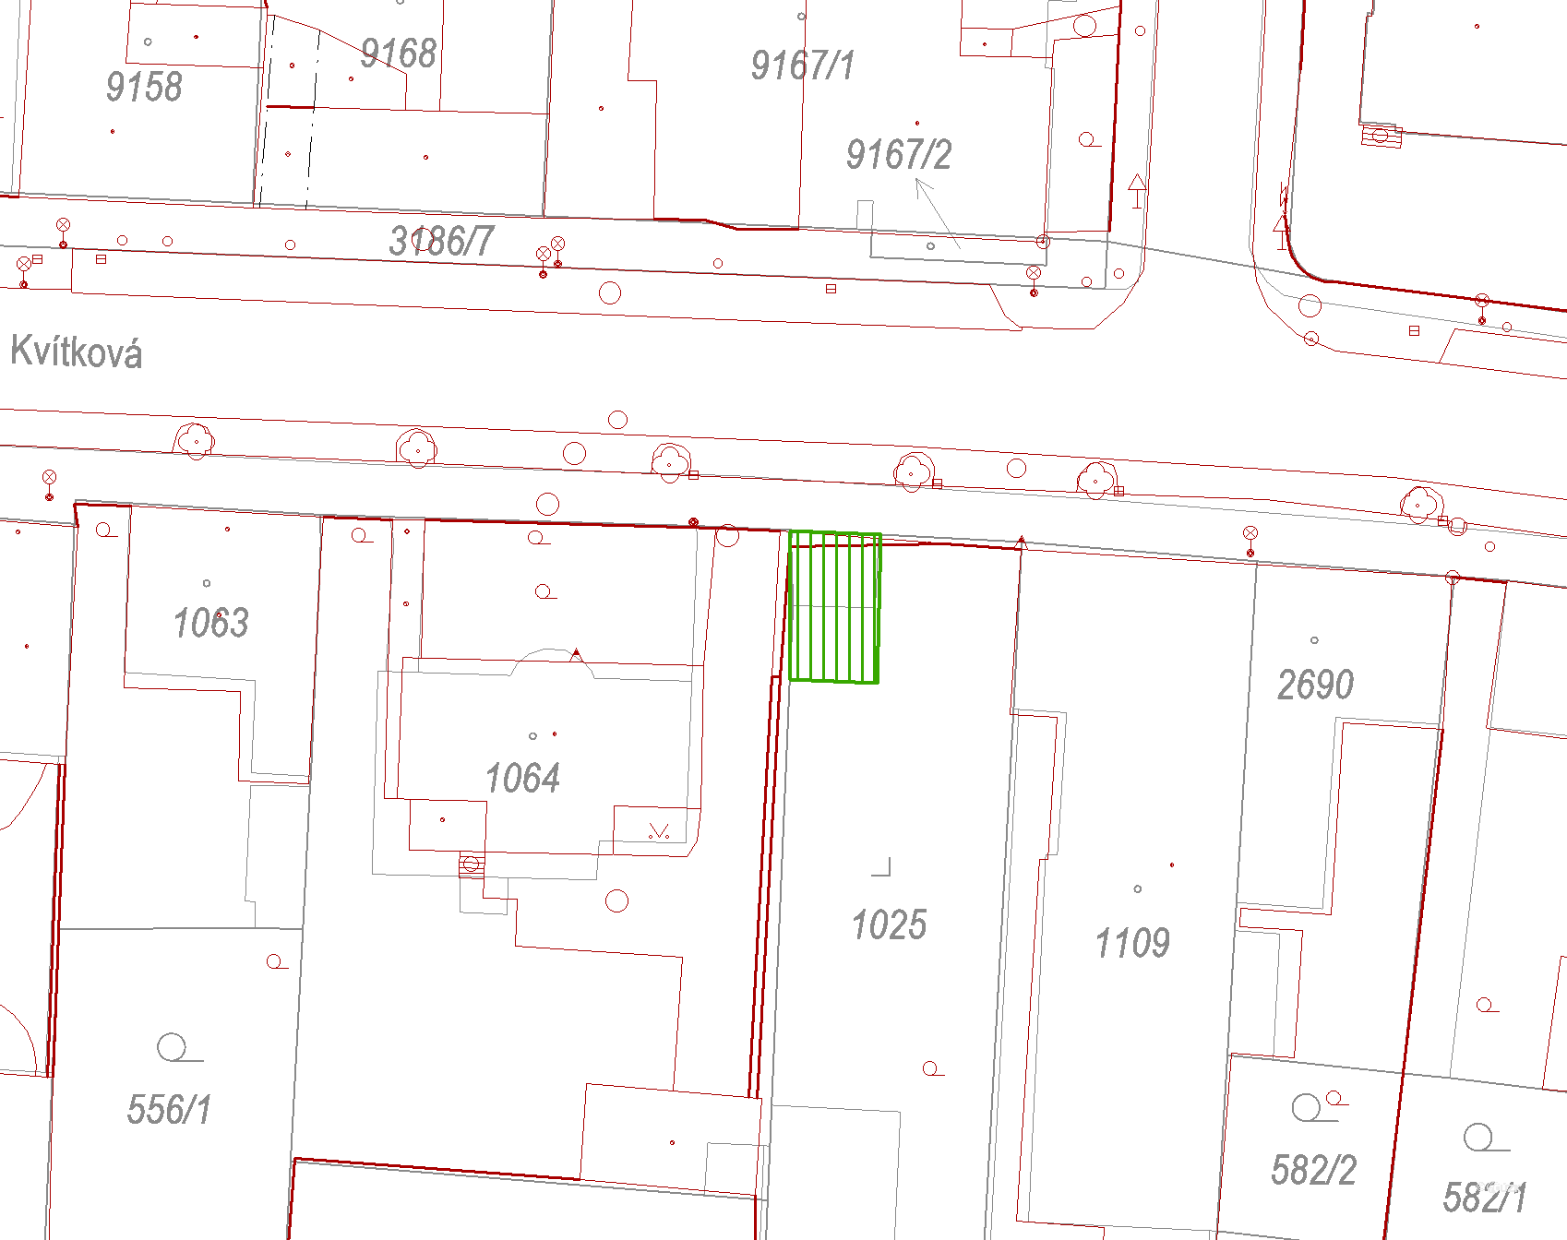

- třída Tomáše Bati

Umístění: část pozemku p. č. 1164/8, v rozsahu dle grafického znázornění, v obci Zlín, k. ú. Prštné.

Maximální kapacita: 1 prodejní místo.

Vybavení: nádoby na odpady (minimálně 1 ks), prodejní stánky, případně jiná prodejní zařízení.

Druhy prodávaného zboží a poskytovaných služeb: gastronomie, občerstvení, nápoje.

Obr.: Grafické znázornění tržního místa nacházejícího se na ulici třída Tomáše Bati (zeleně ohraničená šrafovaná plocha)

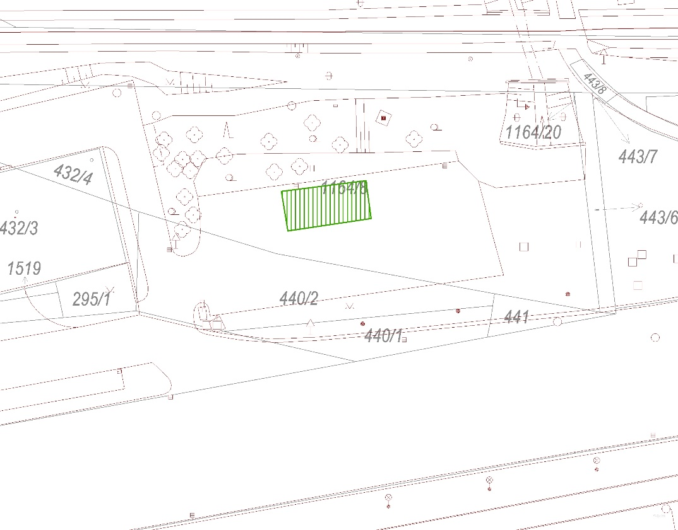

18. ulice Okružní

Umístění: část pozemku p. č. 2100/3, v rozsahu dle grafického znázornění, v obci Zlín, k. ú. Zlín.

Maximální kapacita: 1 prodejní místo.

Vybavení: nádoby na odpady (minimálně 1 ks), prodejní stánky, případně jiná prodejní zařízení.

Druhy prodávaného zboží a poskytovaných služeb: masné výrobky, občerstvení, nápoje.

Obr.: Grafické znázornění tržního místa nacházejícího se na ulici Okružní (zeleně ohraničená šrafovaná plocha)

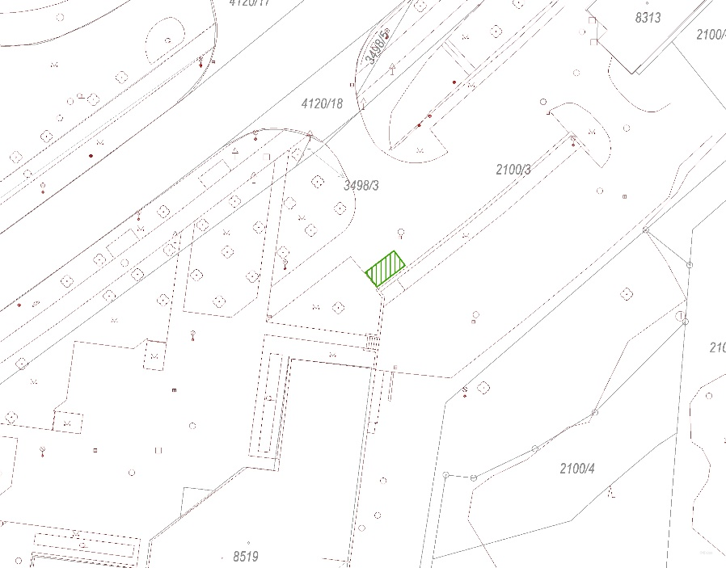

19. ulice Na Výpustě

Umístění: část pozemku p. č. 176, v rozsahu dle grafického znázornění, v obci Zlín, k. ú. Štípa.

Maximální kapacita: 1 prodejní místo.

Vybavení: nádoby na odpady (minimálně 1 ks), prodejní stánky, případně jiná prodejní zařízení, odkládací stoly, židle.

Druhy prodávaného zboží a poskytovaných služeb: gastronomie, občerstvení, potraviny, cukrovinky, zmrzlina, ledová tříšť, nápoje.

Obr.: Grafické znázornění tržního místa nacházejícího se na ulici Na Výpustě (zeleně ohraničená šrafovaná plocha)

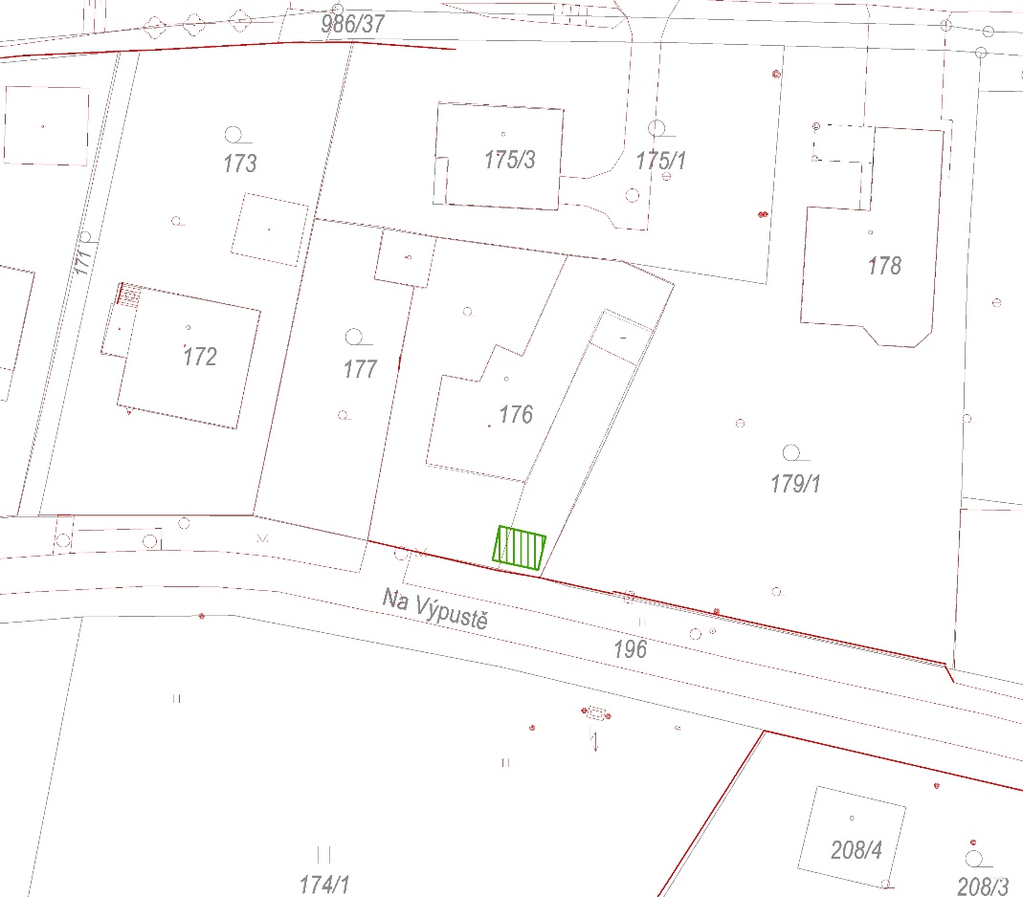

Příloha č. 4:
Seznam tras pojízdného prodeje

- Trasa pojízdného prodeje „Centrum 1“

Umístění: spojnice mezi následujícími zastávkami pojízdného prodeje:
- náměstí Míru, severozápadní roh pozemku p. č. 366/2 (naproti budově č. p. 10),
- ulice Soudní, severovýchodní roh pozemku p. č. 200/3 (u vjezdu na tržiště „Pod kaštany“),
- ulice Gahurova, jihozápadní roh pozemku p. č. 200/1 (u hranice s pozemkem p. č. 3565/53),
- ulice Gahurova, jihovýchodní roh pozemku p. č. 201/1 (u hranice s pozemkem st. p. č. 71/51),
- třída Tomáše Bati, jihozápadní roh pozemku p. č. 201/1 (u hranice s pozemkem p. č. 1119/6),
- třída Tomáše Bati, jižní strana pozemku p. č. 1119/6 (nalevo od vchodu do podchodu),
- ulice J. A. Bati, pozemek p. č. 1119/28 (mezi budovou č. p. 21 a budovou parkovacího domu bez č.p./č.e. na pozemku st. p. č. 8638),
- náměstí Práce, pozemek p. č. 1109/178 (u jihozápadní strany budovy č. p. 1099),
- náměstí Práce, pozemek p. č. 1109/178 (17 m východně od východního rohu budovy č. p. 1099),
- sad Komenského, pozemek p. č. 206/6 (naproti severozápadní strany pozemku p. č. 206/18),
- sad Komenského, pozemek p. č. 206/6 (u jihozápadního rohu pozemku p. č. 206/10),
vše v obci a k. ú. Zlín.

Maximální kapacita: 1 prodejní místo na každé ze zastávek trasy pojízdného prodeje, maximálně 3 prodejní zařízení současně na trase pojízdného prodeje.

Vybavení: nádoby na odpady (minimálně 1 ks na každé zastávce trasy pojízdného prodeje).

Druhy prodávaného zboží a poskytovaných služeb: káva, nealkoholické nápoje, nebalená zmrzlina a ledová tříšť.

Další podmínky:
Prodej zboží a poskytování služeb je možno realizovat pouze na výše vymezených zastávkách trasy pojízdného prodeje.
Prodejní zařízení nesmí setrvat na jednotlivých zastávkách trasy pojízdného méně 30 než minut a déle než 3 hodiny, poté se vždy musí za stejných podmínek přesunout na jinou zastávku trasy pojízdného prodeje.
Prodej zboží a poskytování služeb je možno realizovat pouze z prodejních zařízení typu „bikeshop“, tj. jízdních kol se zabudovaným prodejním zařízením, poháněných šlapáním nebo elektromotorem.
Umístění prodejního zařízení nesmí nad nezbytnou míru omezovat provoz na pozemní komunikaci.

Obr.: Grafické znázornění trasy pojízdného prodeje „Centrum 1“ a jednotlivých zastávek této trasy pojízdného prodeje

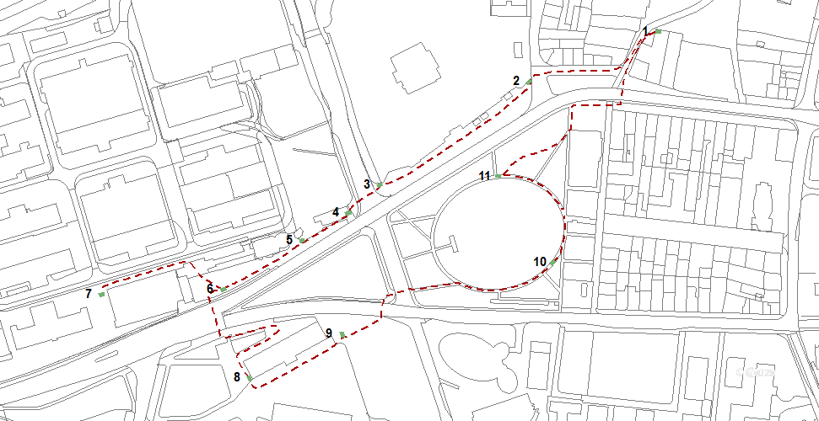

- Trasa pojízdného prodeje „Centrum 2“

Umístění: spojnice mezi následujícími zastávkami pojízdného prodeje:
- sad Svobody, pozemek p. č. 200/1 (křižovatka pozemních komunikací u jihozápadního rohu budovy č. p. 3),
- sad Svobody, pozemek p. č. 200/1 (u jihozápadního rohu budovy č. p. 1),
- ulice Vavrečkova, pozemek p. č. 1112/1 (před jižní stranou budovy č. p. 5669),
- třída Tomáše Bati, jižní strana pozemku p. č. 1119/6 (nalevo od vchodu do podchodu),
- náměstí Práce, pozemek p. č. 1109/178 (naproti budovy č. p. 1099 u hranice s pozemkem p. č. 1109/42),
- náměstí Práce, pozemek p. č. 1109/1 (u severovýchodního rohu budovy č. p. 2511),
- náměstí Práce, pozemek p. č. 4613,
- ulice Univerzitní, pozemek p. č. 1087/13 (u západní strany budovy č. p. 5670),
- sad Komenského, pozemek p. č. 206/6 (u severní strany pozemku p. č. 222/2),
vše v obci a k. ú. Zlín.

Maximální kapacita: 1 prodejní místo na každé ze zastávek trasy pojízdného prodeje, maximálně 2 prodejní zařízení současně na trase pojízdného prodeje.

Vybavení: nádoby na odpady (minimálně 1 ks na každé zastávce trasy pojízdného prodeje).

Druhy prodávaného zboží a poskytovaných služeb: toasty, sendviče, balené nealkoholické nápoje.

Další podmínky:
Prodej zboží a poskytování služeb je možno realizovat pouze na výše vymezených zastávkách trasy pojízdného prodeje.
Prodejní zařízení nesmí setrvat na jednotlivých zastávkách trasy pojízdného méně 30 než minut a déle než 3 hodiny, poté se vždy musí za stejných podmínek přesunout na jinou zastávku trasy pojízdného prodeje.
Prodej zboží a poskytování služeb je možno realizovat pouze z prodejních zařízení typu „bikeshop“, tj. jízdních kol se zabudovaným prodejním zařízením, poháněných šlapáním nebo elektromotorem.
Umístění prodejního zařízení nesmí nad nezbytnou míru omezovat provoz na pozemní komunikaci.

Obr.: Grafické znázornění trasy pojízdného prodeje „Centrum 2“ a jednotlivých zastávek této trasy pojízdného prodeje

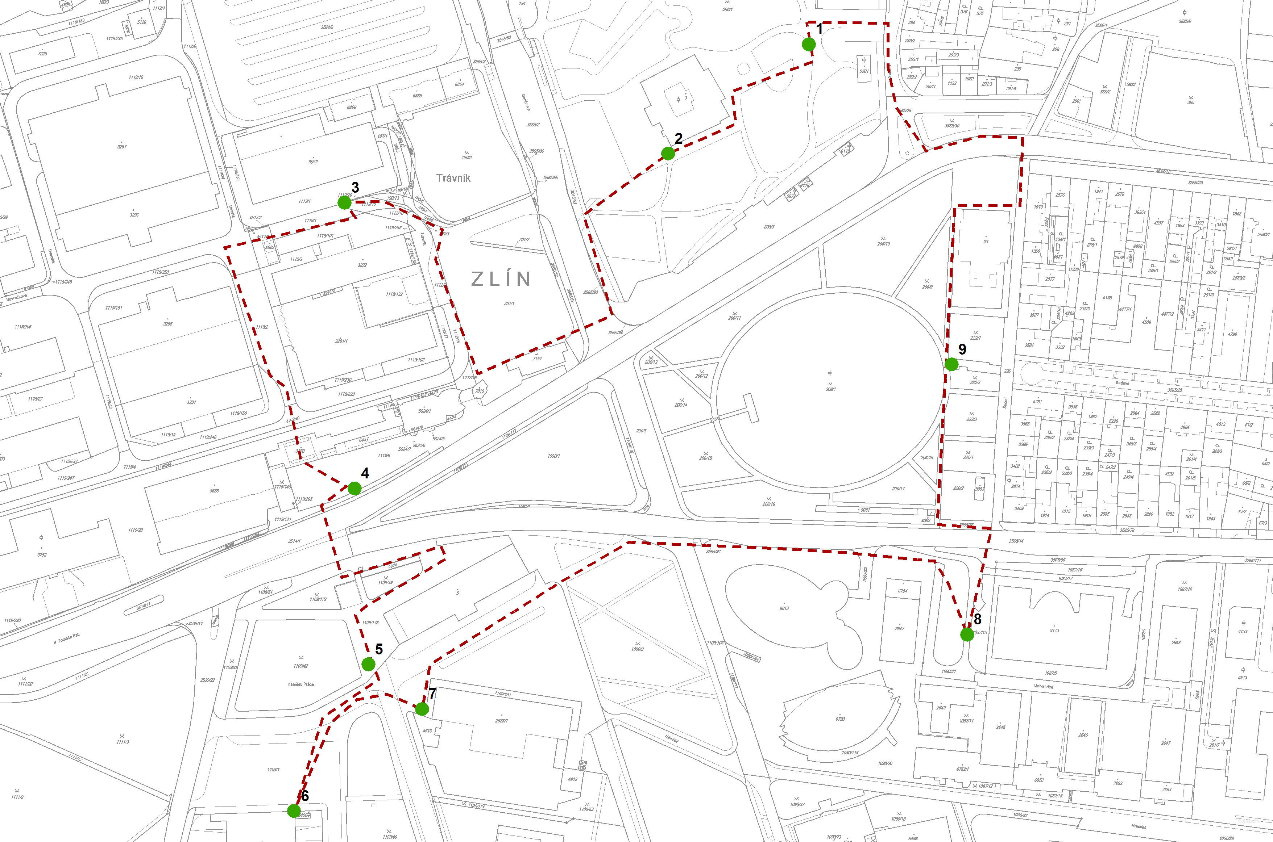

- Trasa pojízdného prodeje „Centrum 3“

Umístění: spojnice mezi následujícími zastávkami pojízdného prodeje:
- náměstí Míru, pozemek p. č. 3565/9 (u severovýchodního rohu pozemku č. p. 365),
- sad Komenského, pozemek p. č. 206/6 (u severovýchodního vyústění chodníku protínajícího pozemek p. č. 206/10),
- sad Komenského, severozápadní roh pozemku p. č. 220/2,
- sad Komenského, jižní strana pozemku st. p. č. 23,
vše v obci a k. ú. Zlín.

Maximální kapacita: 1 prodejní místo na každé ze zastávek trasy pojízdného prodeje, maximálně 2 prodejní zařízení současně na trase pojízdného prodeje.

Vybavení: nádoby na odpady (minimálně 1 ks na každé zastávce trasy pojízdného prodeje).

Druhy prodávaného zboží a poskytovaných služeb: nebalená zmrzlina.

Další podmínky:
Prodej zboží a poskytování služeb je možno realizovat pouze na výše vymezených zastávkách trasy pojízdného prodeje.
Prodejní zařízení nesmí setrvat na jednotlivých zastávkách trasy pojízdného méně 30 než minut a déle než 3 hodiny, poté se vždy musí za stejných podmínek přesunout na jinou zastávku trasy pojízdného prodeje.
Prodej zboží a poskytování služeb je možno realizovat pouze z prodejních zařízení typu „bikeshop“, tj. jízdních kol se zabudovaným prodejním zařízením, poháněných šlapáním nebo elektromotorem.
Umístění prodejního zařízení nesmí nad nezbytnou míru omezovat provoz na pozemní komunikaci.

Obr.: Grafické znázornění trasy pojízdného prodeje „Centrum 3“ a jednotlivých zastávek této trasy pojízdného prodeje

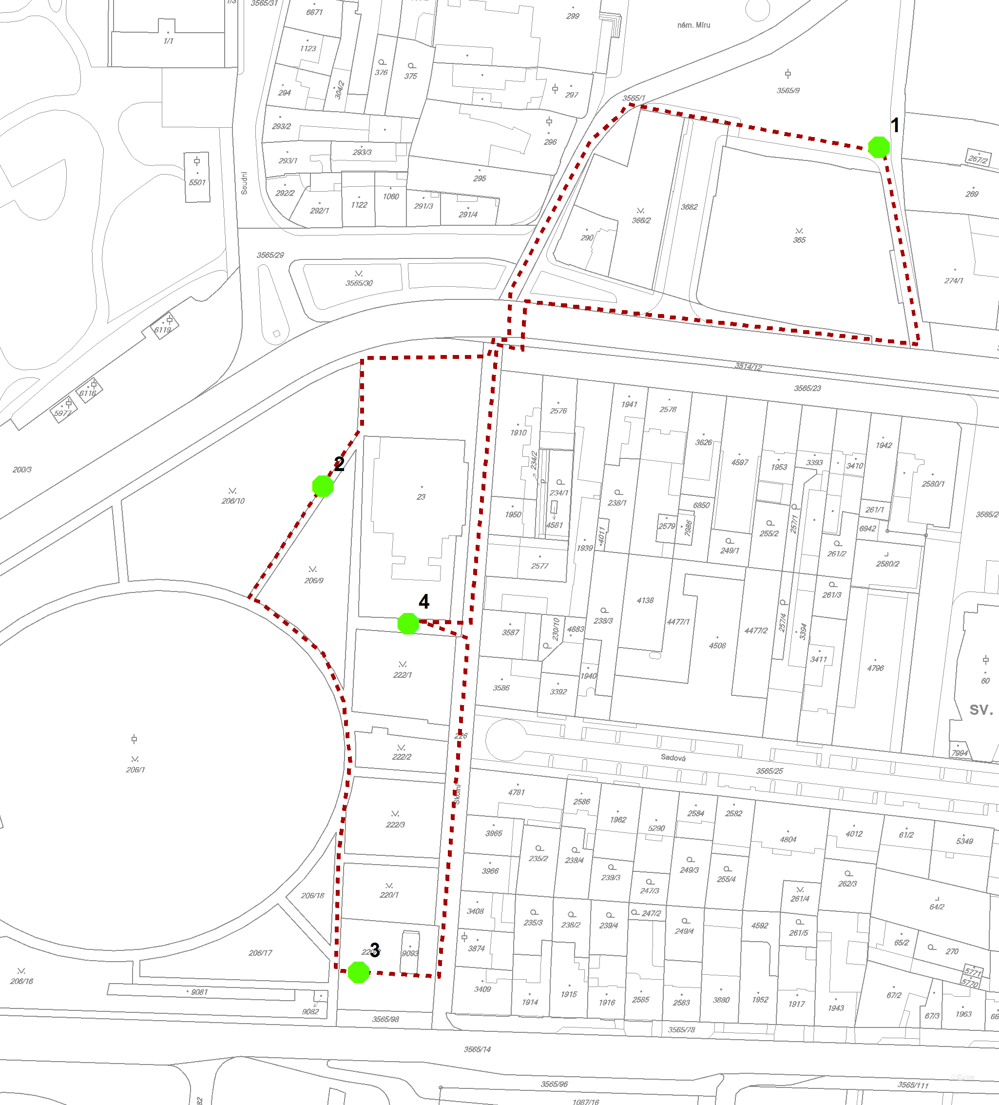

- Trasa pojízdného prodeje „Centrální park Jižní Svahy“

Umístění: spojnice mezi následujícími zastávkami pojízdného prodeje:
- Centrální park Jižní Svahy, pozemek p. č. 2144/80,
- Centrální park Jižní Svahy, pozemek p. č. 2144/80,
- Centrální park Jižní Svahy, pozemek p. č. 2735/62,
- Centrální park Jižní Svahy, pozemek p. č. 2735/68,
- Centrální park Jižní Svahy, pozemek p. č. 2144/1,
- Centrální park Jižní Svahy, pozemek p. č. 2144/1,
- Centrální park Jižní Svahy, pozemek p. č. 2144/1,
- Centrální park Jižní Svahy, pozemek p. č. 2144/80,
vše v obci a k. ú. Zlín.

Maximální kapacita: 2 prodejní místa na každé ze zastávek trasy pojízdného prodeje, maximálně 4 prodejní zařízení současně na trase pojízdného prodeje.

Vybavení: nádoby na odpady (minimálně 1 ks na každé zastávce trasy pojízdného prodeje).

Druhy prodávaného zboží a poskytovaných služeb: káva, nealkoholické nápoje, nebalená zmrzlina, ledová tříšť, gastronomie, občerstvení.

Další podmínky:
Prodej zboží a poskytování služeb je možno realizovat pouze na vymezených zastávkách trasy pojízdného prodeje.
Prodejní zařízení nesmí setrvat na jednotlivých zastávkách trasy pojízdného méně 30 než minut a déle než 3 hodiny, poté se vždy musí za stejných podmínek přesunout na jinou zastávku trasy pojízdného prodeje.
Prodej zboží a poskytování služeb je možno realizovat pouze z prodejních zařízení typu „bikeshop“, tj. jízdních kol se zabudovaným prodejním zařízením, poháněných šlapáním nebo elektromotorem.
Umístění prodejního zařízení nesmí nad nezbytnou míru omezovat provoz na pozemní komunikaci.

Obr.: Grafické znázornění trasy pojízdného prodeje „Centrální park Jižní Svahy“ a jednotlivých zastávek této trasy pojízdného prodeje

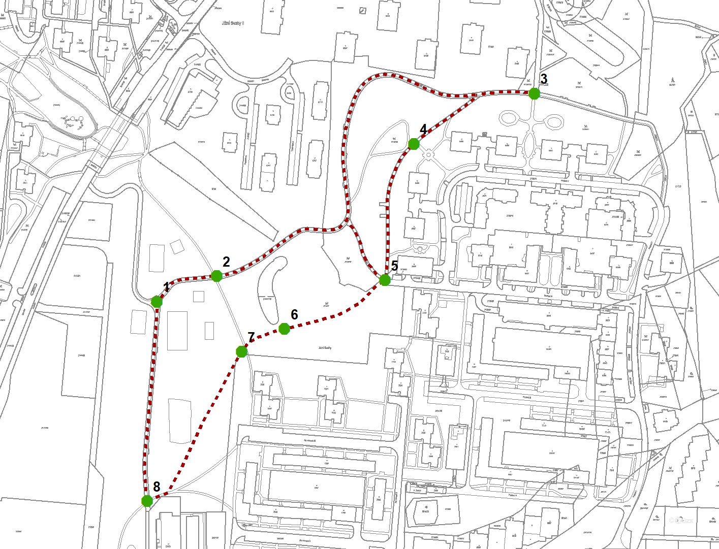

Příloha č. 5
Vymezení území, na kterém je stanovena maximální doba prodeje zboží a poskytování služeb na restauračních zahrádkách a tržních místech od 6.00 do 24.00 hodin

- Zóna „Centrum“

Území ohraničené následujícími ulicemi či náměstími (včetně těchto ulic a náměstí):
Lešetín I, Kvítková (v úseku od křižovatky s ulicí Lešetín I po křižovatku s ulicí Dlouhá), Dlouhá (od křižovatky s ulicí Kvítková po křižovatku s ulicí třída Tomáše Bati), Osvoboditelů (v úseku od křižovatky s ulicí třída Tomáše Bati po křižovatku s ulicí Divadelní), Divadelní, Štefánikova (v úseku od křižovatky s ulicí Divadelní po křižovatku s ulicí Osvoboditelů) Osvoboditelů (v úseku od křižovatky s ulicí Štefánikova po náměstí T. G. Masaryka), náměstí T. G. Masaryka, náměstí Práce, Březnická ( v ůseku od křižovatky s ulicí Mostní po křižovatku s ulicí třída Tomáše Bati), třída Tomáše Bati (v úseku od křižovatky s ulicí Březnická po křižovatku s ulicí Šedesátá), Šedesátá, Hlavničkovo nábřeží (v úseku od křižovatky s ulicí Šedesátá po most vedoucí přes řeku Dřevnici u budovy č. p. 5635), Nábřežní (v úseku od budovy č. p. 5635 po křižovatku s ulicí Gahurova), Gahurova (v úseku od křižovatky s ulicí Nábřežní po mimoúrovňové křížení s ulicí Tyršovo nábřeží), Tyršovo nábřeží (v úseku od mimoúrovňového křížení s ulicí Gahurova po křižovatku s ulicí Sokolská) Sokolská (v úseku od křižovatky s ulicí Tyršovo nábřeží po křižovatku s ulicí 2. května), 2. května (v úseku od křižovatky s ulcií Sokolská po budovu č. p. 1777 včetně), Benešovo nábřeží (v úseku od křižovatky s ulicí Dlouhá po budovu č.p. 2732 včetně), Dlouhá (v úseku od křižovatky s ulicí Benešovo nábřeží po křižovatku s ulicí Santražiny), Santražiny (v úseku od křižovatky s ulicí Dlouhá po křižovatku s ulicí Lešetín I).

Obr.: Grafické znázornění území zóny „Centrum“ na kterém je stanovena maximální doba prodeje zboží a poskytování služeb na restauračních zahrádkách od 6.00 do 24.00 hodin (zeleně ohraničená šrafovaná plocha)
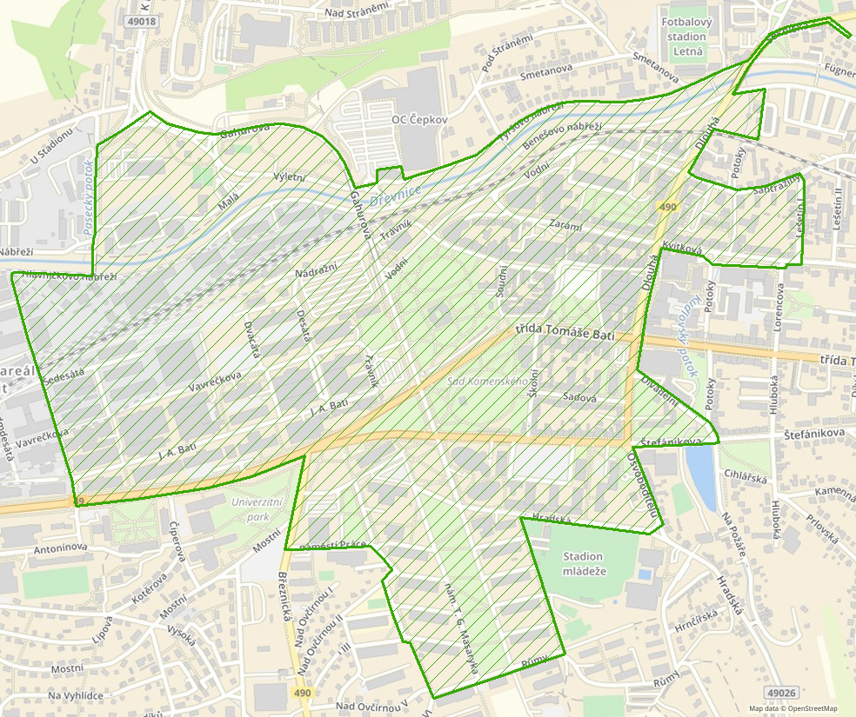

- Zóna „Malá scéna“

Území ohraničené následujícími ulicemi či orientačními body (včetně těchto ulic a orientačních bodů):
Široká, Štefánikova (v úseku od křižovatky s ulicí Široká po budovu č. p. 2986 včetně), spojnice vedená podél západních stěn budov č. p. 2986 a 3259 mezi ulicemi Štefánikova a třída Tomáše Bati, třída Tomáše Bati (v úseku od budovy č. p. 3259 včetně po křižovatku s ulicí Široká).

Obr.: Grafické znázornění území zóny „Malá scéna“ na kterém je stanovena maximální doba prodeje zboží a poskytování služeb na restauračních zahrádkách od 6.00 do 24.00 hodin (zeleně ohraničená šrafovaná plocha)
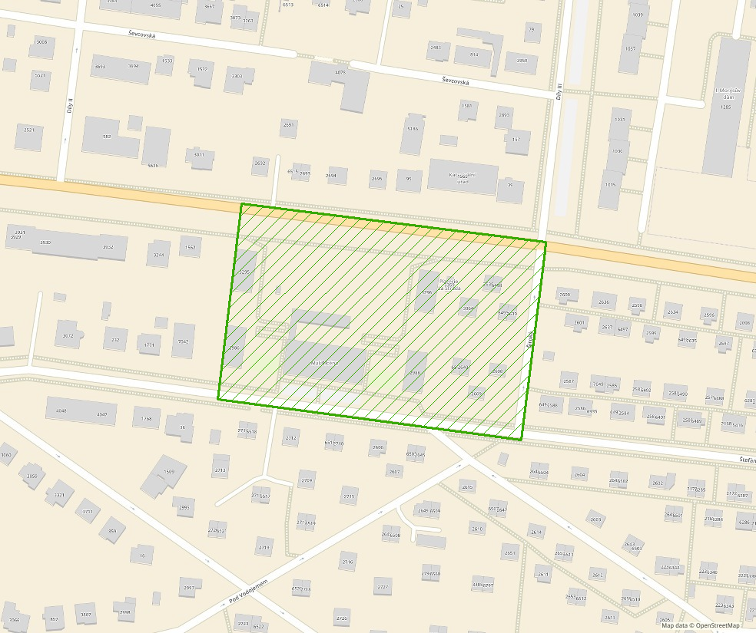

Příloha č. 6
Seznam míst, na kterých je zakázán pochůzkový prodej

- Okolí areálu ZOO a zámek Zlín-Lešná

Území ohraničené následujícími ulicemi či orientačními body (včetně těchto ulic a orientačních bodů):
Lukovská, Zlínská (od křižovatky s ulicí Lukovská po severozápadní roh pozemku 450/5 k.ú. Kostelec u Zlína), jihozápadní a jihovýchodní hranice pozemku 450/5 k.ú. Kostelec u Zlína, jihozápadní hranice pozemku 387/756 k.ú. Kostelec u Zlína, jihovýchodní hranice pozemku 387/94 k.ú. Kostelec u Zlína, jihovýchodní a severovýchodní hranice pozemku 446/35 k.ú. Kostelec u Zlína, Zámecká (v úseku od severovýchodního rohu pozemku 446/35 k.ú. Kostelec u Zlína po jižní roh pozemku 1202/1 k. ú Štípa), jihovýchodní hranice pozemku 1202/1 k. ú. Štípa, jihovýchodní a severovýchodní hranice pozemku p. č. 1203/3 k.ú. Štípa, jihovýchodní hranice pozemku 1566/111 (od severního rohu pozemku 1203/3 po západní roh pozemku 1560) vše k. ú. Štípa, jihozápadní a jihovýchodní hranice pozemků 1560 a 1559/2 oba k.ú. Štípa, jihozápadní hranice pozemku 1063 (v úseku od východního rohu pozemku 1559/2 po ulici Za Parkovištěm) vše k. ú. Štípa, Za Parkovištěm, jihovýchodní hranice pozemků 1550/4, 1550/6, 1550/7, 1550/1, 1550/10, 1550/9, vše k. ú Štípa, a severovýchodní hranice pozemku 1550/9, k.ú. Štípa.

Obr.: Grafické okolí areálu ZOO a zámek Zlín-Lešná, ve kterém je zakázán pochůzkový prodej (červeně ohraničená šrafovaná plocha)
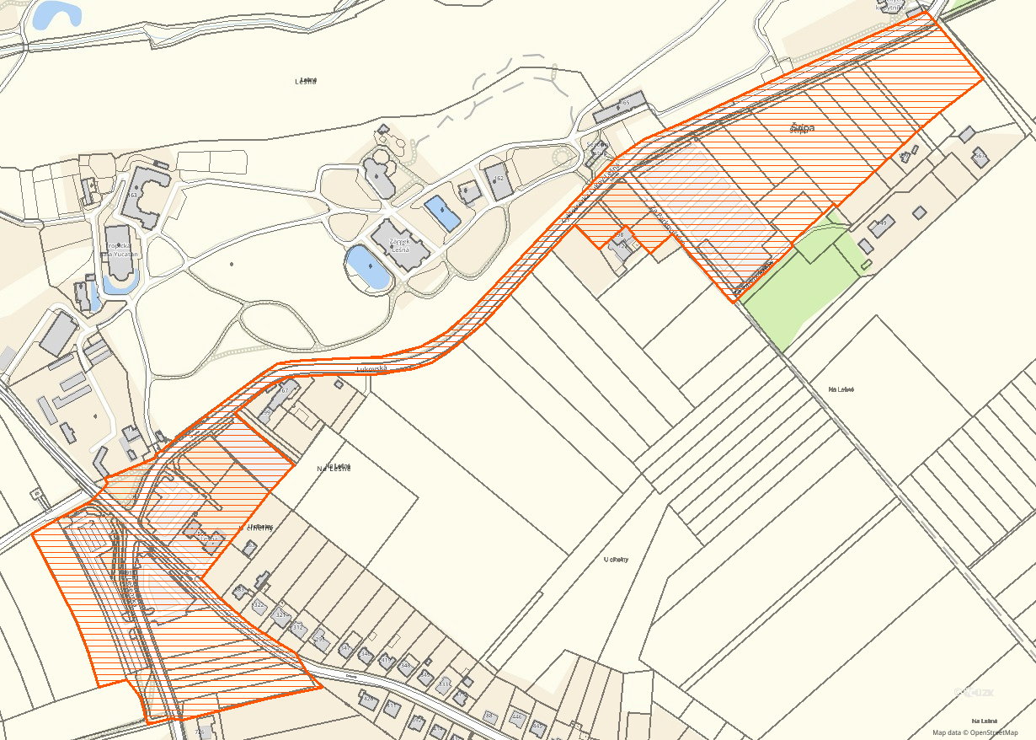

Příloha č. 7
Seznam míst, na kterých je zakázán předsunutý prodej

- Areál hlavního autobusového nádraží

Území vymezené pozemky p. č. 3564/2 a st. p. č. 6864, 6865 a 6866, vše v obci a k.ú. Zlín.
Zákaz předsunutého prodeje na uvedených místech neplatí pro předsunutý prodej květin.

Obr.: Grafické znázornění areálu hlavního autobusového nádraží, ve kterém je zakázán předsunutý prodej (červeně ohraničená šrafovaná plocha)
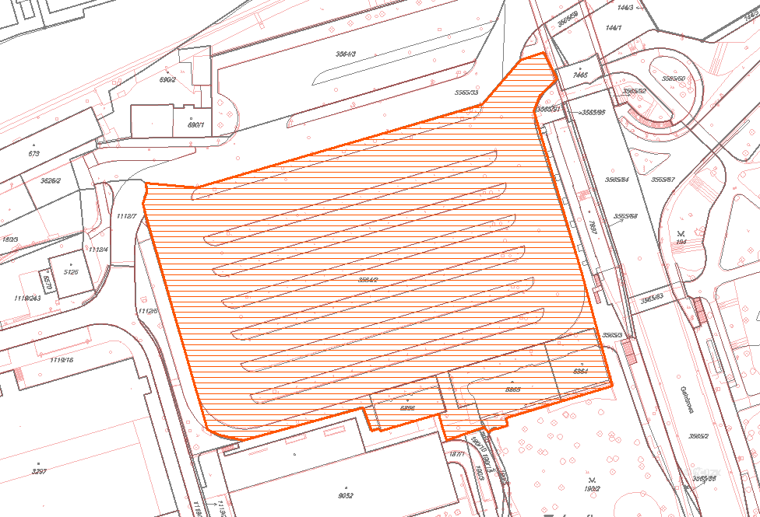

- Ulice Školní a část ulice třída Tomáše Bati

Území vymezené ulicí Školní a jižní stranou ulice třída Tomáše Bati (v úseku od křižovatky s ulicí Školní po křižovatku s ulicí Dlouhá), v rozsahu dle grafického znázornění.
Zákaz předsunutého prodeje na uvedených místech neplatí pro předsunutý prodej květin. V případě jižní strany ulice třída Tomáše Bati (v úseku od křižovatky s ulicí Školní po křižovatku s ulicí Dlouhá) neplatí zákaz předsunutého prodeje též pro prodej na restauračních zahrádkách.

Obr.: Grafické znázornění území ulice Školní a části ulice třída Tomáše Bati, ve kterém je zakázán předsunutý prodej (červeně ohraničená šrafovaná plocha)

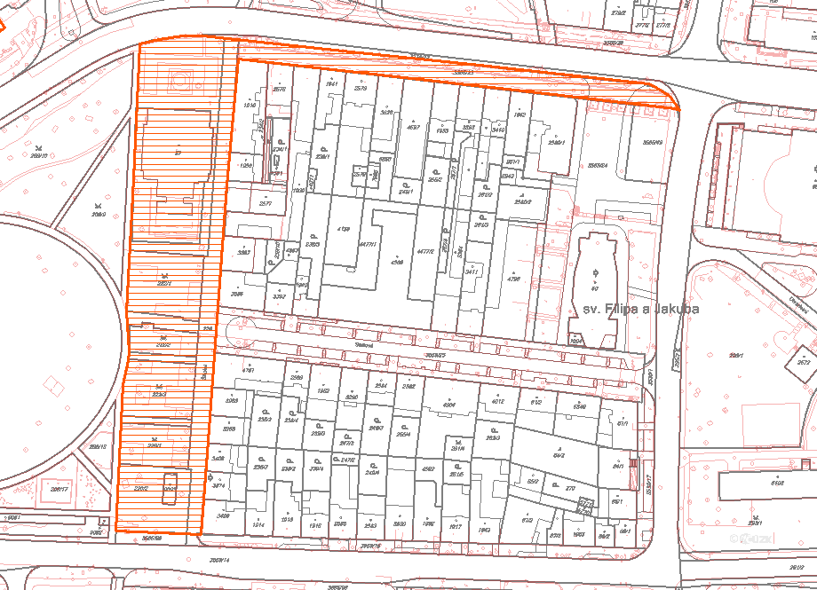

Zákon č. 283/2021 Sb., stavební zákon, ve znění pozdějších předpisů.
Např. zákon č. 89/2012 Sb., občanský zákoník, ve znění pozdějších předpisů, zákon č. 13/1997 Sb., o pozemních komunikacích, ve znění pozdějších předpisů, zákon č. 361/2000 Sb., o provozu na pozemních komunikacích a o změnách některých zákonů (zákon o silničním provozu), ve znění pozdějších předpisů.
§ 11p zákona č. 458/2000 Sb., o podmínkách podnikání a o výkonu státní správy v energetických odvětvích a o změně některých zákonů (energetický zákon), ve znění pozdějších předpisů.
§ 11p zákona č. 458/2000 Sb., o podmínkách podnikání a o výkonu státní správy v energetických odvětvích a o změně některých zákonů (energetický zákon), ve znění pozdějších předpisů.
Zákon č. 117/2001 Sb., o veřejných sbírkách a o změně některých zákonů (zákon o veřejných sbírkách), ve znění pozdějších předpisů.
§ 17 zákona č. 455/1991 Sb., o živnostenském podnikání (živnostenský zákon), ve znění pozdějších předpisů.
Obecně závazná vyhláška č. 4/2022 o sportovních a kulturních podnicích, ve znění pozdějších předpisů.
Např. zákon č. 361/2000 Sb., o provozu na pozemních komunikacích a o změnách některých zákonů (zákon o silničním provozu), ve znění pozdějších předpisů, vyhláška č. 294/2015 Sb., kterou se provádějí pravidla provozu na pozemních komunikacích, ve znění pozdějších předpisů.

